MetaProfile 产业技术情报系统
系统测试报告

文档版本：V1.0 测试日期：2026-06-16

修订记录
版本 | 日期 | 修订内容 | 修订人
v1.0 | 2026-06-15 | 首版；第一轮（R1）基线功能测试，九模块共 69 用例 | 测试组
v0616v1 | 2026-06-16 | 重构为两轮测试；新增第二轮（R2）：关系图谱跨画像跳转（TC-JUMP×8）、前端单元测试（TC-UNIT-01）、R1 回归（TC-REG-01）；R1 基线 69 用例全通过 | 测试组

两轮测试汇总
本报告覆盖两轮测试。第一轮（R1）为九模块基线功能测试；第二轮（R2）为关系图谱跨画像跳转新功能、前端单元测试及 R1 回归。两轮合计 79 项用例，全部通过。
轮次 | 测试范围 | 用例数 | 通过 | 失败 | 通过率 | 执行日期
R1（基线） | 九模块功能：仪表盘/技术/项目/机构/人员/扫描监测/新技术发现/选题/系统配置 | 69 | 69 | 0 | 100% | 2026-06-15
R2（新功能+回归） | 关系图谱跨画像跳转 + 前端单元测试 + R1 回归 | 10 | 10 | 0 | 100% | 2026-06-16
合计 | — | 79 | 79 | 0 | 100% | —

1 测试概述
本文档为 MetaProfile 系统的系统测试报告，记录测试执行过程、结果、发现的缺陷及修复情况。
测试于 2026-06-16 01:13:29 执行，共执行用例 69 条，通过 69 条，失败 0 条，通过率 100.0%。

2 执行结果概览
指标 | 数值
用例总数 | 69
通过数 | 69
失败数 | 0
通过率 | 100.0%
发现缺陷数 | 6
已修复缺陷数 | 6
最终结论 | 回归通过，准予交付

2.1 各模块用例统计
模块 | 用例数 | 通过 | 失败 | 通过率
仪表盘 | 2 | 2 | 0 | 100.0%
技术画像 | 13 | 13 | 0 | 100.0%
项目画像 | 12 | 12 | 0 | 100.0%
机构画像 | 12 | 12 | 0 | 100.0%
人员画像 | 12 | 12 | 0 | 100.0%
扫描监测 | 4 | 4 | 0 | 100.0%
新技术发现 | 4 | 4 | 0 | 100.0%
选题推荐 | 5 | 5 | 0 | 100.0%
系统设置 | 5 | 5 | 0 | 100.0%

3 缺陷统计与分析
测试过程共发现缺陷 6 项（含部署期问题），均为严重/一般级别，已全部修复并通过回归验证。
编号 | 级别 | 模块 | 缺陷描述 | 修复措施 | 状态
BUG-001 | 严重 | 机构/项目/人员画像 | 详情接口 500：orm_to_response 对 org_types/nature/degree/category/rank/form 等字段做严格枚举转换，mock/真实数据值不在枚举内即抛 ValueError。 | 对齐模拟数据至受控词表（OrgType/OrgNature/Degree/PersonCategory/AcademicForm/AuthorRank/BudgetActivity/ProjectStatus）。 | 已修复
BUG-002 | 严重 | 项目画像 | 详情接口 500：key_dates 响应模型为 list[date]，数据存为 dict 列表，Pydantic 校验失败。 | 模拟数据 key_dates 改为日期列表；SQL 生成器 JSON 序列化支持 date。 | 已修复
BUG-003 | 严重 | 关系图谱(Neo4j) | Neo4j 配置默认 database=metaprofile，Community 版仅支持 neo4j 库，导致关系查询 Graph not found。 | 部署环境变量 NEO4J_DATABASE=neo4j。 | 已修复
BUG-004 | 严重 | 关系图谱(Neo4j) | get_neighbors 使用变长路径 [r*1..1]，r 为关系列表，type(r) 报类型错误。 | depth=1 改用单跳关系模式，r 为单个 Relationship。 | 已修复
BUG-005 | 一般 | 部署 | Neo4j 启用 graph-data-science 插件需联网下载，离线环境启动失败。 | NEO4J_PLUGINS 仅保留 apoc（本地 jar）。 | 已修复
BUG-006 | 一般 | 部署 | 前端 nginx 健康检查 wget localhost 命中 IPv6 ::1（nginx 仅监听 IPv4）→ unhealthy。 | 健康检查改用 127.0.0.1。 | 已修复

4 系统说明（架构 / 流程 / 部署）
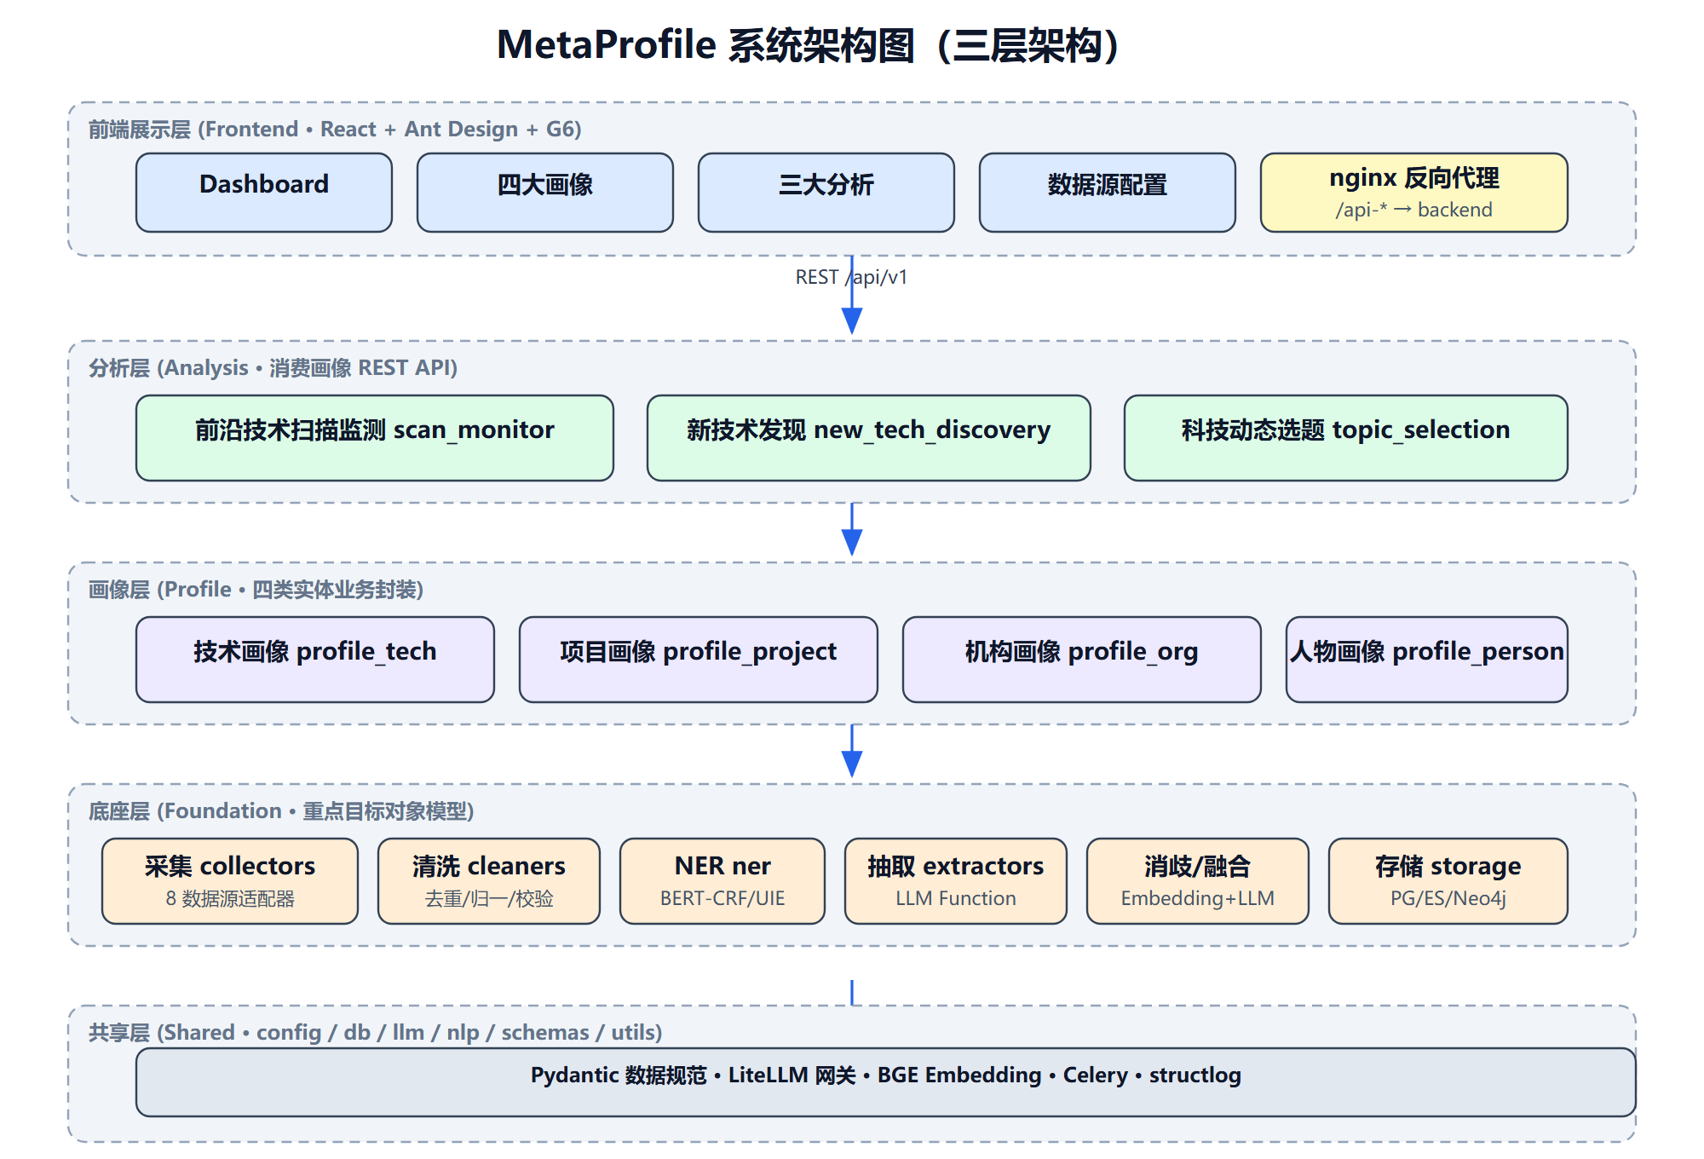
图 1 系统架构图（三层架构）
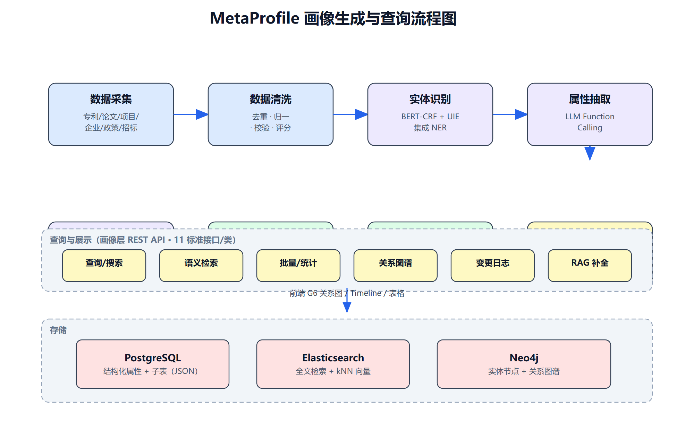
图 2 画像生成与查询流程图
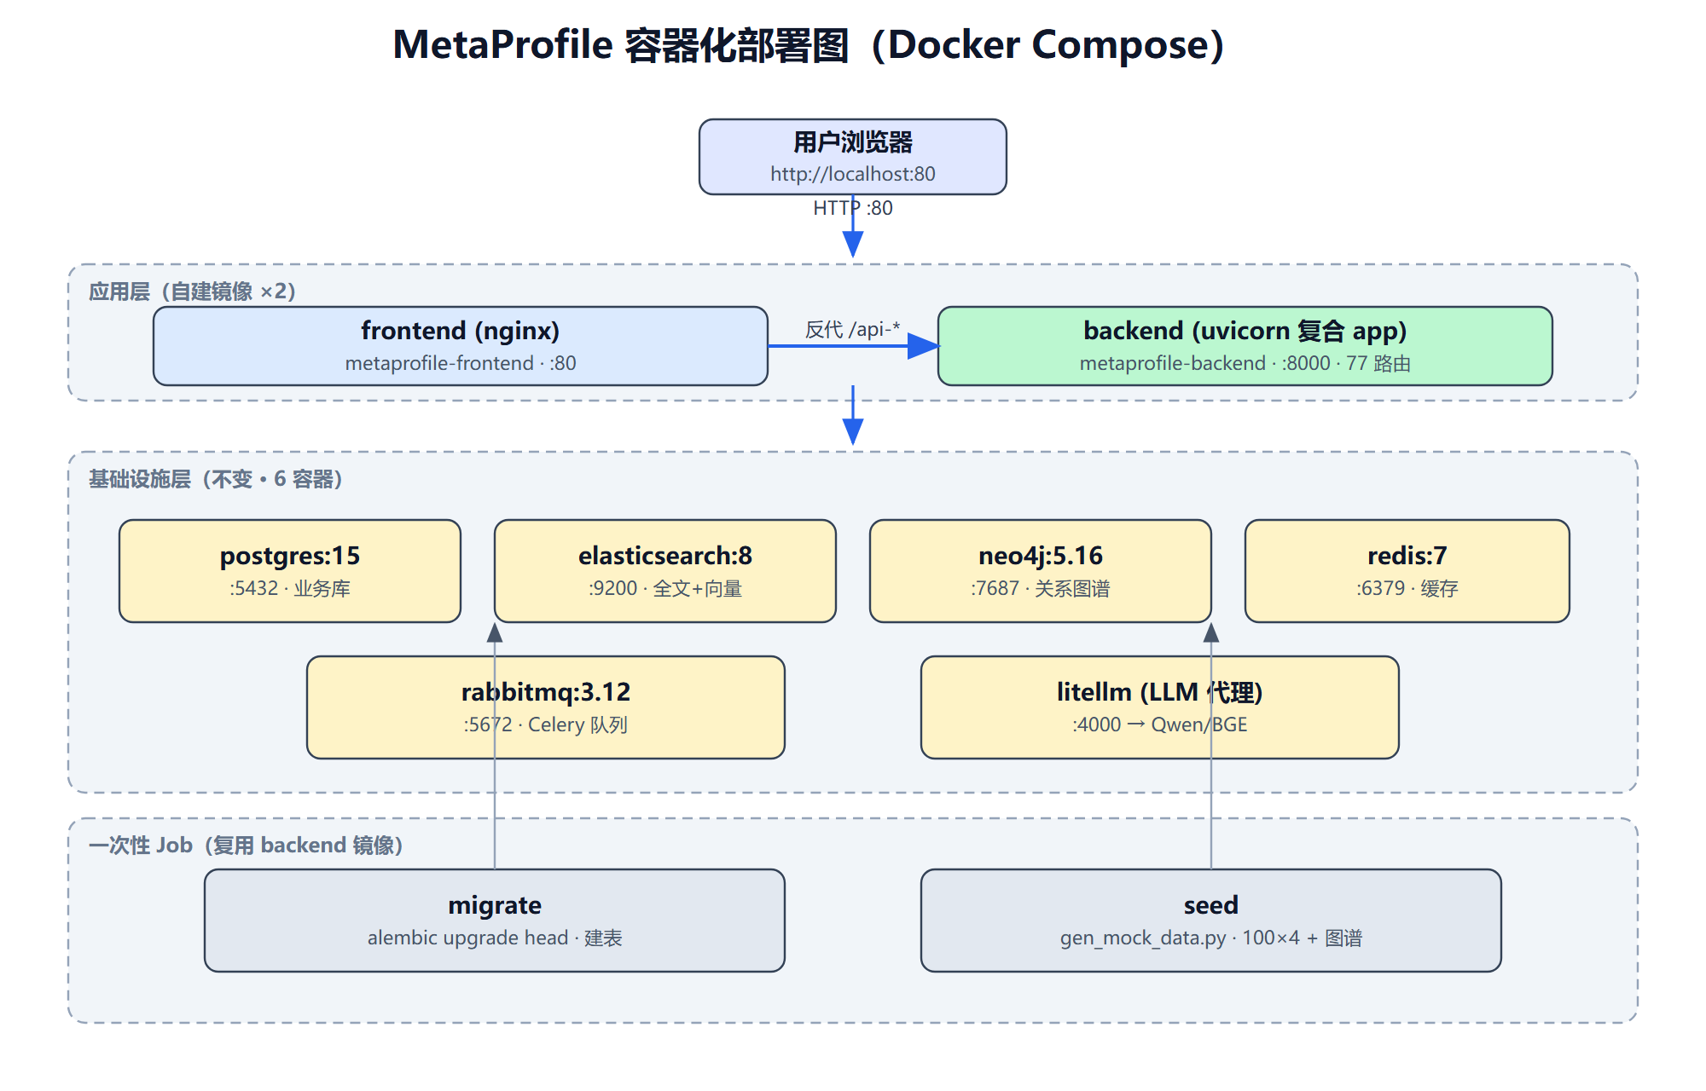
图 3 容器化部署图

5 详细测试结果
下文按模块给出每条用例的执行结果与过程截图。

5.1 仪表盘

TC-DASH-01 仪表盘正常加载，展示四类画像统计卡片 【通过】
项目 | 内容
模块 | 仪表盘
步骤 | 访问 /dashboard，等待渲染
预期 | 操作成功，无异常，UI 正确响应
实际结果 | 执行通过
执行时间 | 2026-06-16 01:11:45
结论 | 通过
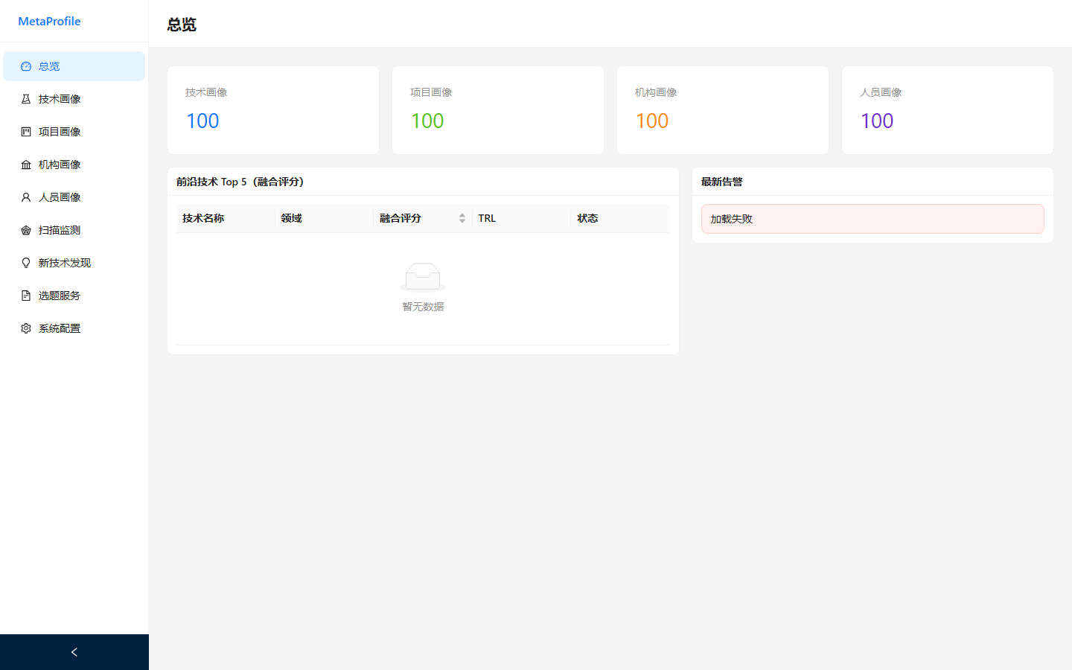
图 TC-DASH-01 执行截图

TC-DASH-02 统计卡片显示数值（技术/项目/机构/人员） 【通过】
项目 | 内容
模块 | 仪表盘
步骤 | 检查四个统计卡片均含数字
预期 | 操作成功，无异常，UI 正确响应
实际结果 | 执行通过
执行时间 | 2026-06-16 01:11:46
结论 | 通过

图 TC-DASH-02 执行截图

5.2 技术画像

TC-TECH-01 技术画像列表加载 【通过】
项目 | 内容
模块 | 技术画像
步骤 | 访问 /tech
预期 | 操作成功，无异常，UI 正确响应
实际结果 | 执行通过
执行时间 | 2026-06-16 01:11:48
结论 | 通过
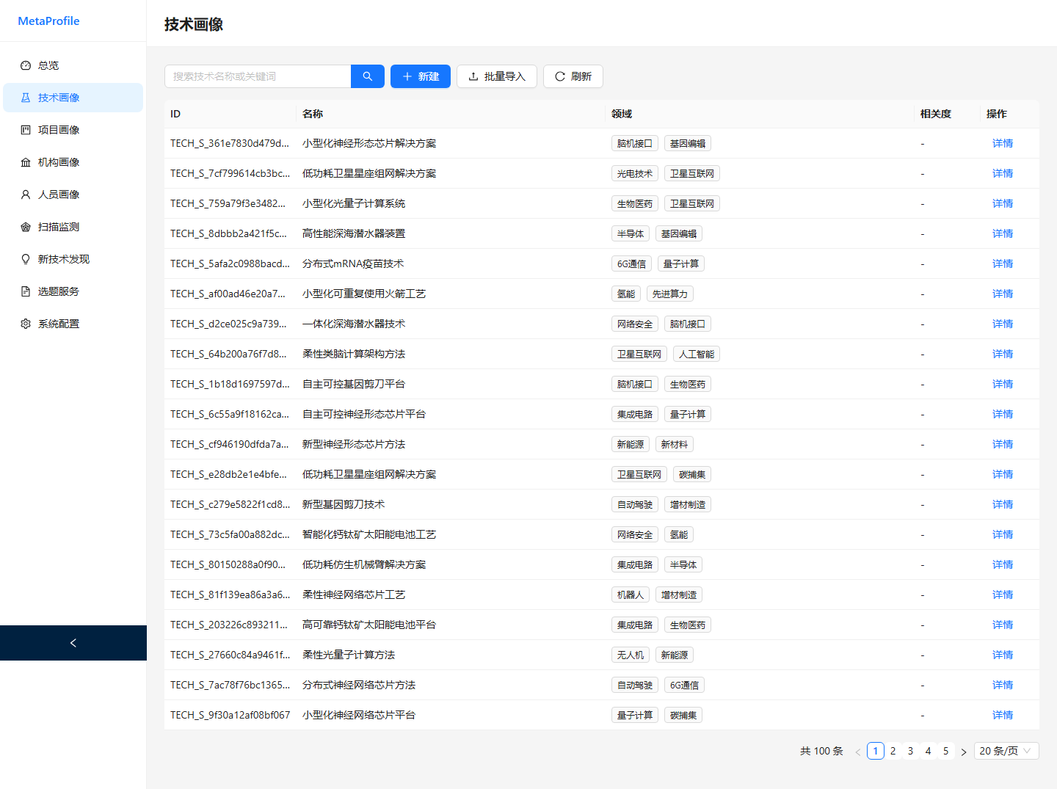
图 TC-TECH-01 执行截图

TC-TECH-02 关键词搜索技术 【通过】
项目 | 内容
模块 | 技术画像
步骤 | 在搜索框输入'芯片'回车
预期 | 操作成功，无异常，UI 正确响应
实际结果 | 执行通过
执行时间 | 2026-06-16 01:11:48
结论 | 通过
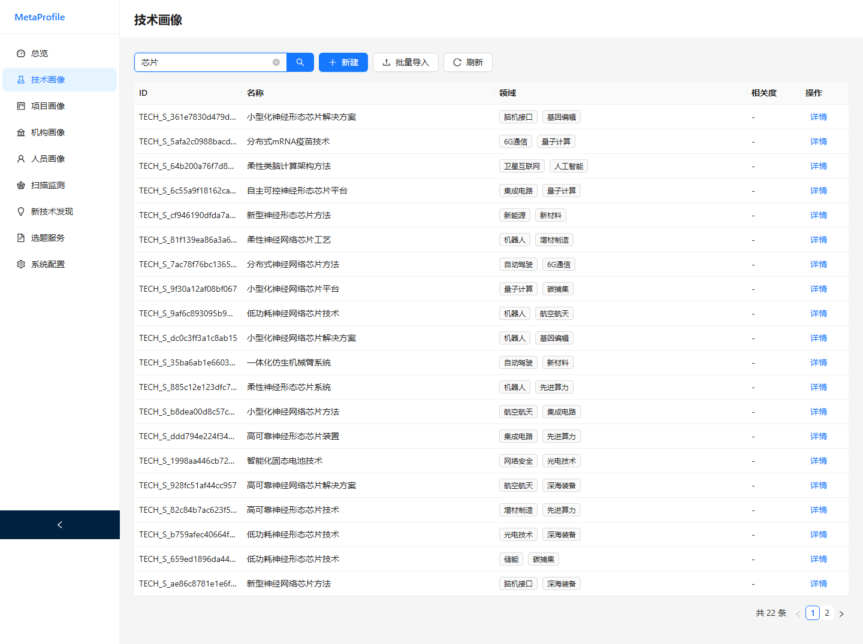
图 TC-TECH-02 执行截图

TC-TECH-03 清空/重置搜索（空关键词） 【通过】
项目 | 内容
模块 | 技术画像
步骤 | 清空搜索
预期 | 操作成功，无异常，UI 正确响应
实际结果 | 执行通过
执行时间 | 2026-06-16 01:11:50
结论 | 通过
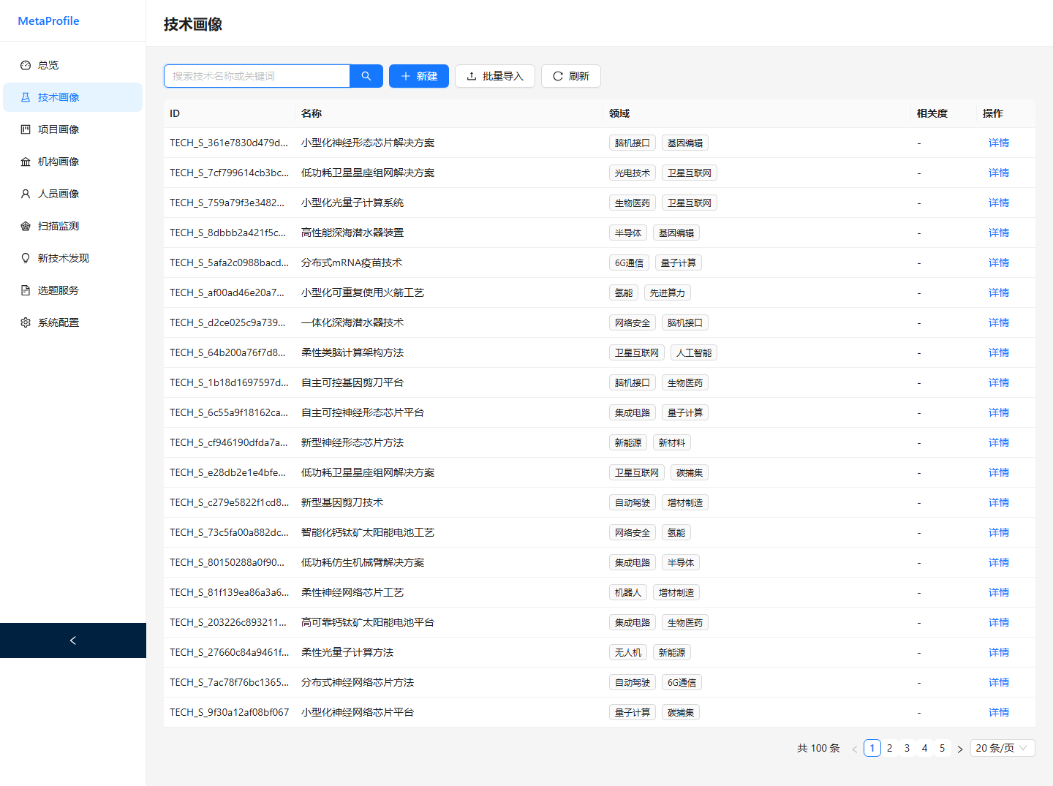
图 TC-TECH-03 执行截图

TC-TECH-04 打开技术详情抽屉 【通过】
项目 | 内容
模块 | 技术画像
步骤 | 点击表格首行操作列'详情'
预期 | 操作成功，无异常，UI 正确响应
实际结果 | 执行通过
执行时间 | 2026-06-16 01:11:52
结论 | 通过
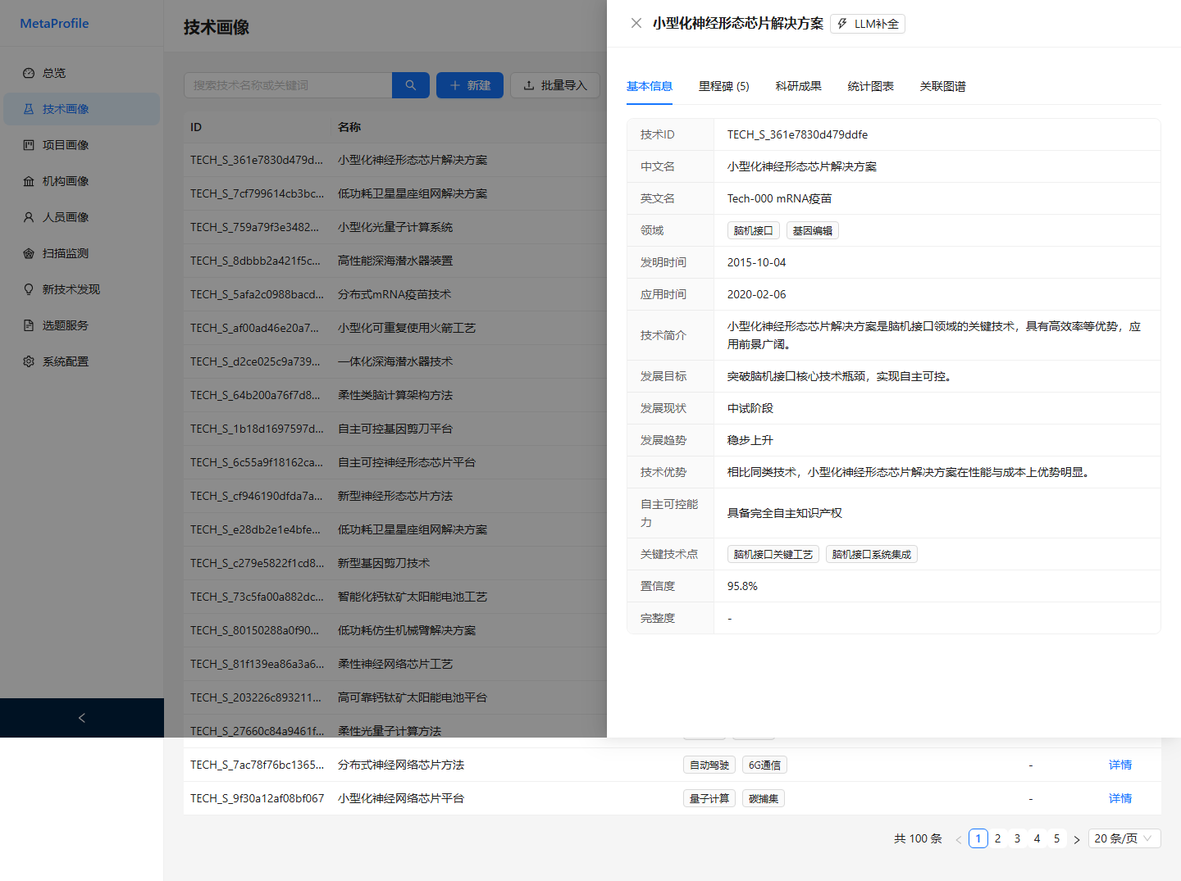
图 TC-TECH-04 执行截图

TC-TECH-05 切换到'基本信息' Tab 并渲染 【通过】
项目 | 内容
模块 | 技术画像
步骤 | 点击 基本信息 Tab
预期 | 操作成功，无异常，UI 正确响应
实际结果 | 执行通过
执行时间 | 2026-06-16 01:11:53
结论 | 通过

图 TC-TECH-05 执行截图

TC-TECH-06 切换到'里程碑' Tab 并渲染 【通过】
项目 | 内容
模块 | 技术画像
步骤 | 点击 里程碑 Tab
预期 | 操作成功，无异常，UI 正确响应
实际结果 | 执行通过
执行时间 | 2026-06-16 01:11:55
结论 | 通过
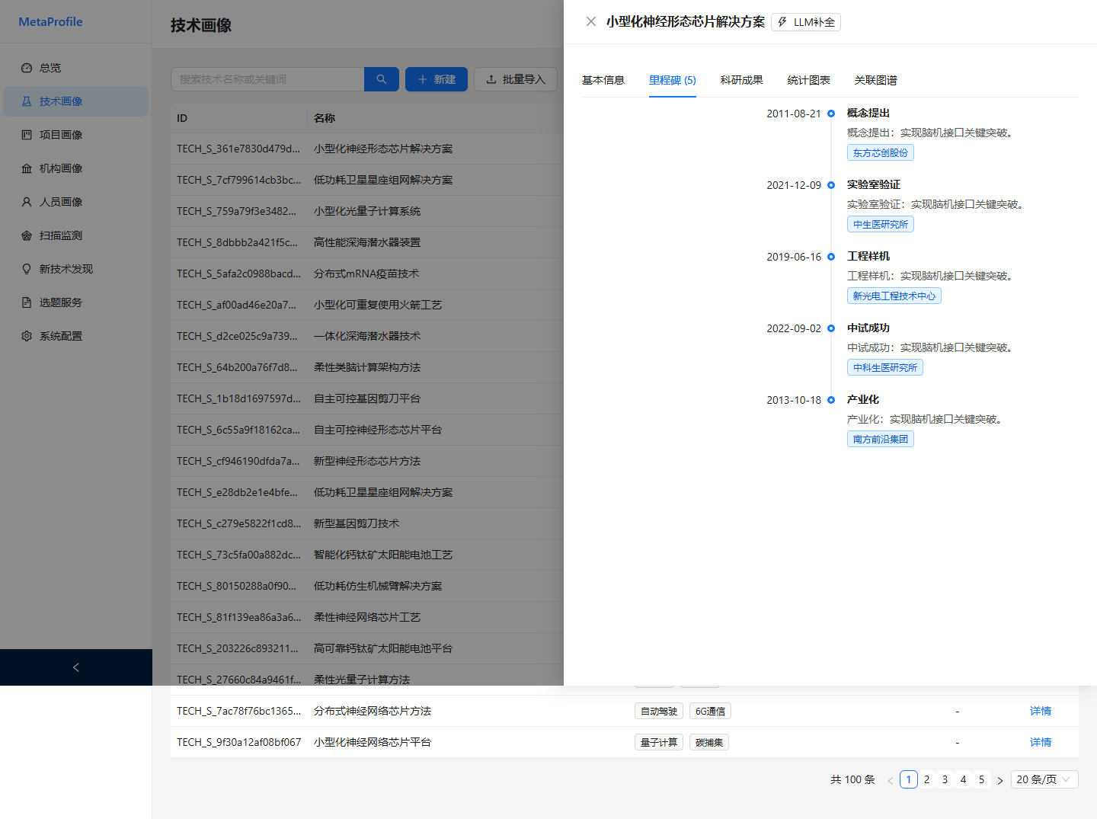
图 TC-TECH-06 执行截图

TC-TECH-07 切换到'科研成果' Tab 并渲染 【通过】
项目 | 内容
模块 | 技术画像
步骤 | 点击 科研成果 Tab
预期 | 操作成功，无异常，UI 正确响应
实际结果 | 执行通过
执行时间 | 2026-06-16 01:11:56
结论 | 通过
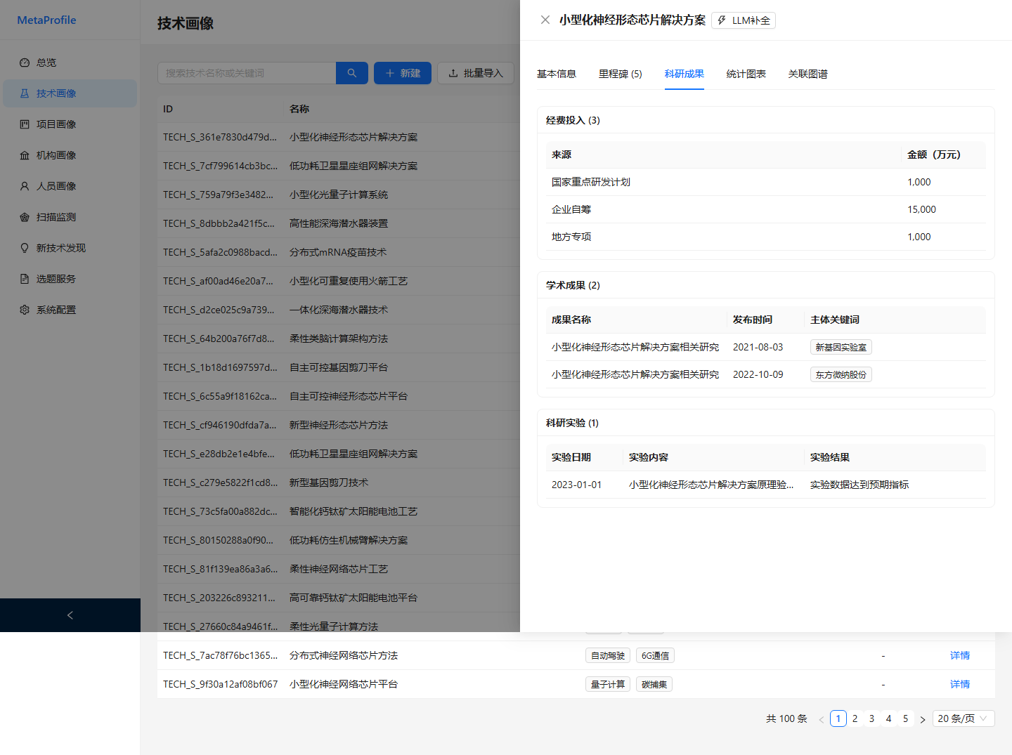
图 TC-TECH-07 执行截图

TC-TECH-08 切换到'统计图表' Tab 并渲染 【通过】
项目 | 内容
模块 | 技术画像
步骤 | 点击 统计图表 Tab
预期 | 操作成功，无异常，UI 正确响应
实际结果 | 执行通过
执行时间 | 2026-06-16 01:11:58
结论 | 通过
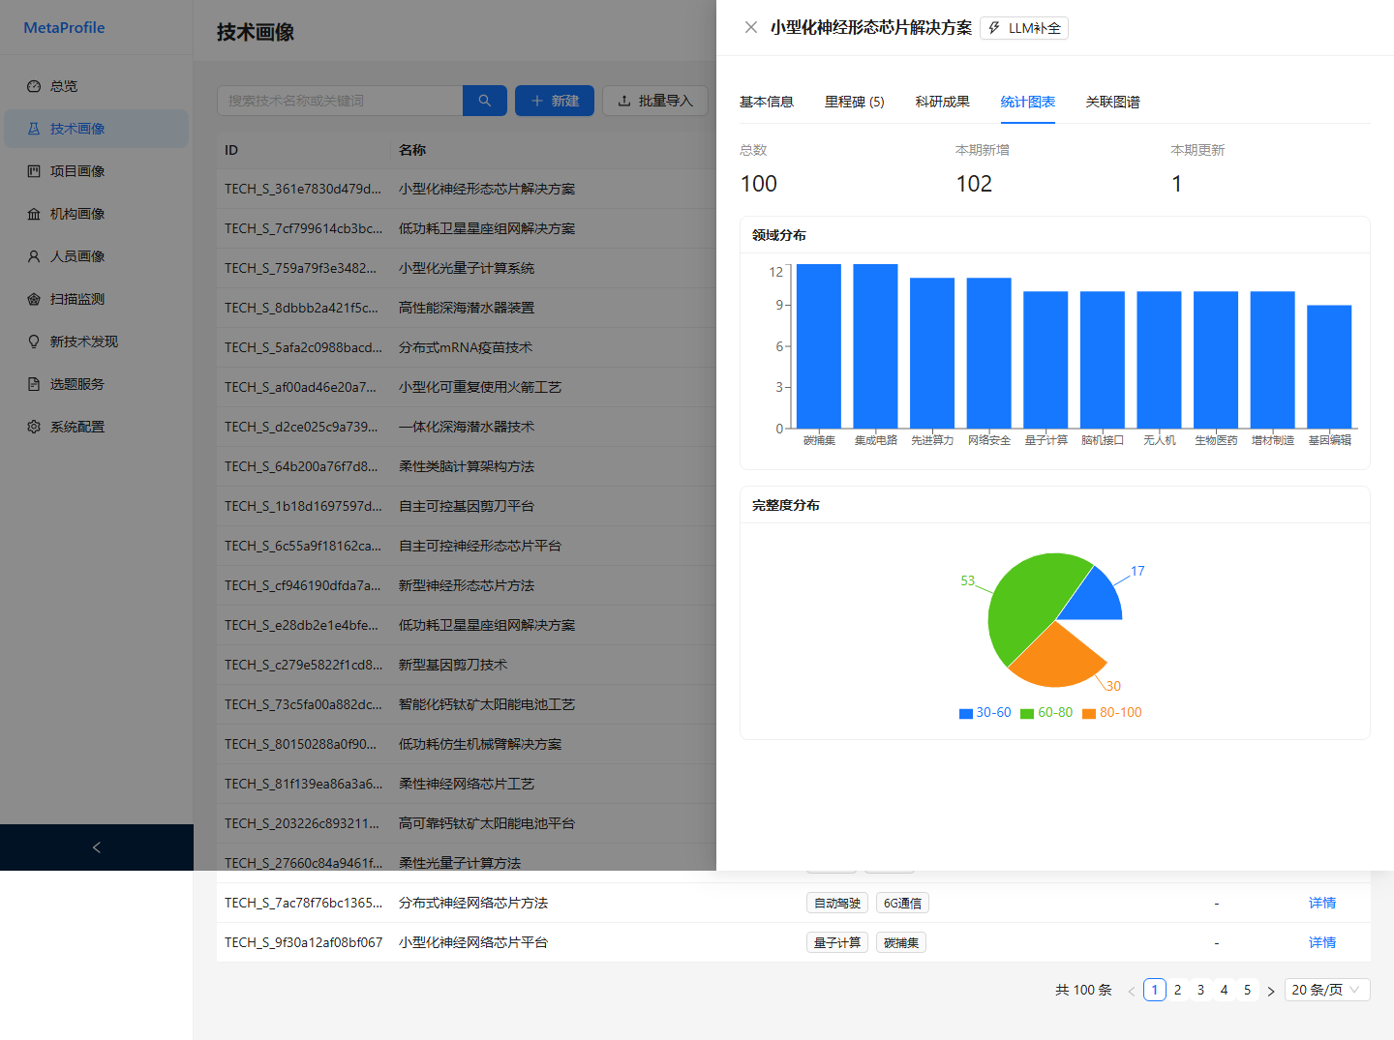
图 TC-TECH-08 执行截图

TC-TECH-09 切换到'关联图谱' Tab 并渲染 【通过】
项目 | 内容
模块 | 技术画像
步骤 | 点击 关联图谱 Tab
预期 | 操作成功，无异常，UI 正确响应
实际结果 | 执行通过
执行时间 | 2026-06-16 01:11:59
结论 | 通过
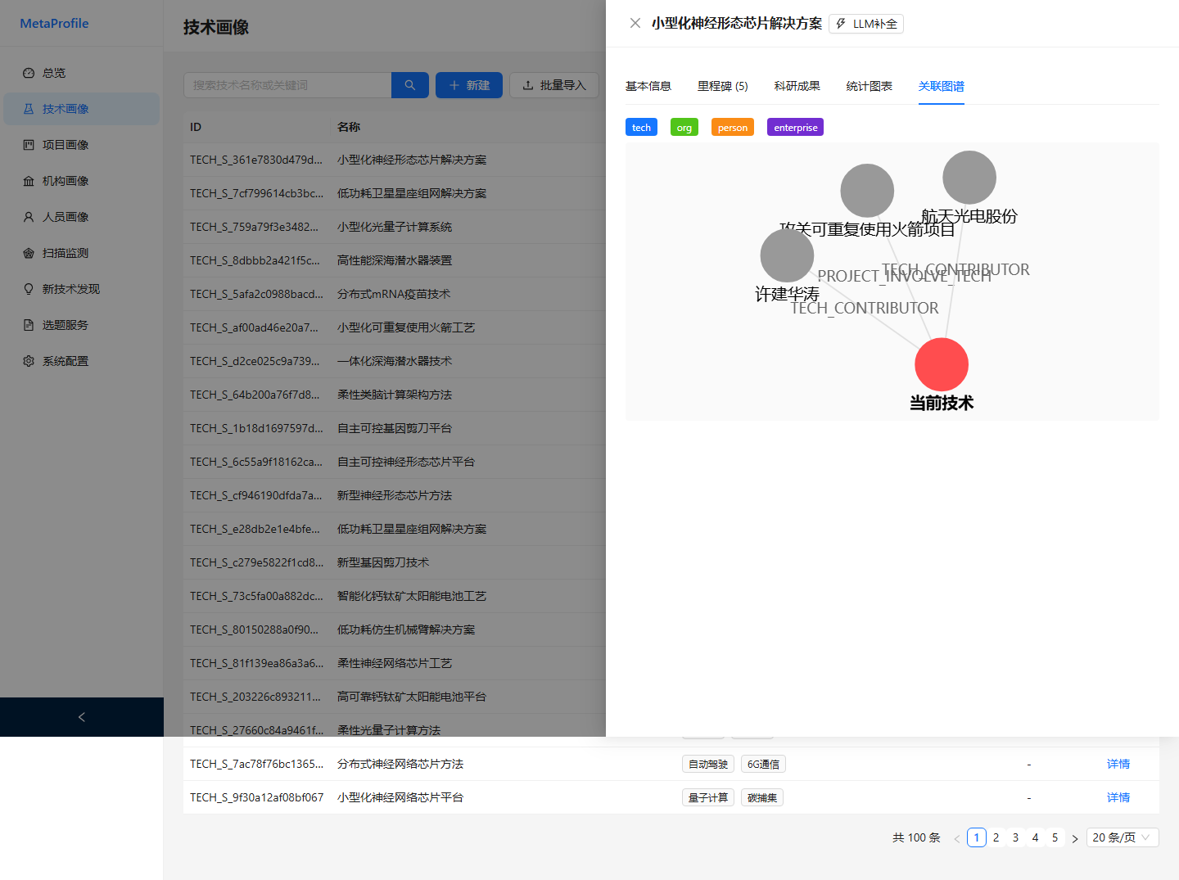
图 TC-TECH-09 执行截图

TC-TECH-10 关闭详情抽屉 【通过】
项目 | 内容
模块 | 技术画像
步骤 | 点击抽屉关闭
预期 | 操作成功，无异常，UI 正确响应
实际结果 | 执行通过
执行时间 | 2026-06-16 01:12:01
结论 | 通过

图 TC-TECH-10 执行截图

TC-TECH-11 点击'新建'打开创建表单 【通过】
项目 | 内容
模块 | 技术画像
步骤 | 点击新建按钮
预期 | 操作成功，无异常，UI 正确响应
实际结果 | 执行通过
执行时间 | 2026-06-16 01:12:02
结论 | 通过
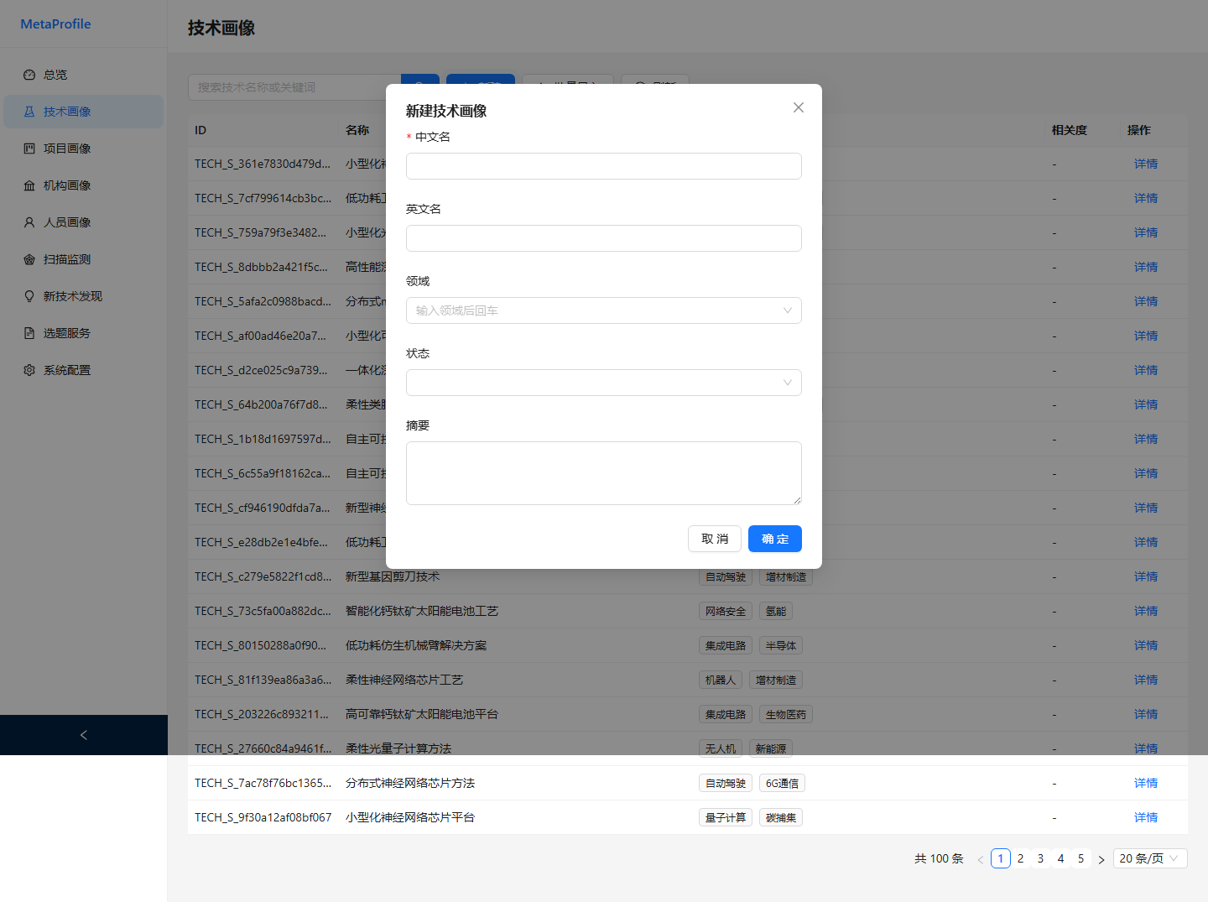
图 TC-TECH-11 执行截图

TC-TECH-12 点击'刷新'重载数据 【通过】
项目 | 内容
模块 | 技术画像
步骤 | 点击刷新
预期 | 操作成功，无异常，UI 正确响应
实际结果 | 执行通过
执行时间 | 2026-06-16 01:12:03
结论 | 通过
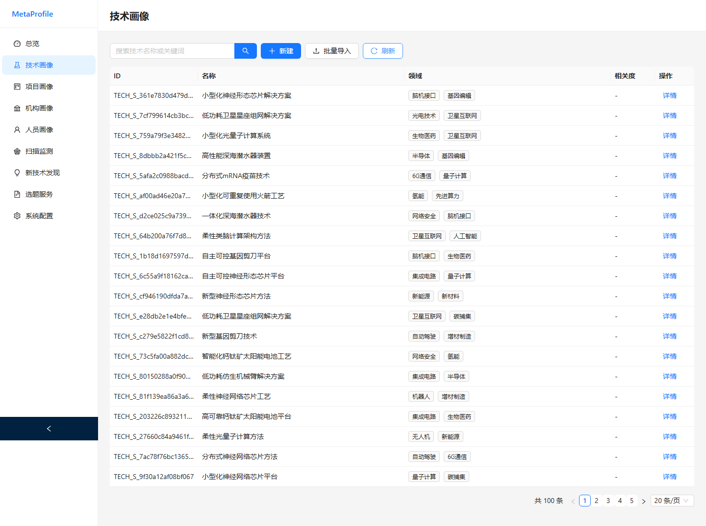
图 TC-TECH-12 执行截图

TC-TECH-13 分页切换 【通过】
项目 | 内容
模块 | 技术画像
步骤 | 尝试翻页
预期 | 操作成功，无异常，UI 正确响应
实际结果 | 执行通过
执行时间 | 2026-06-16 01:12:05
结论 | 通过
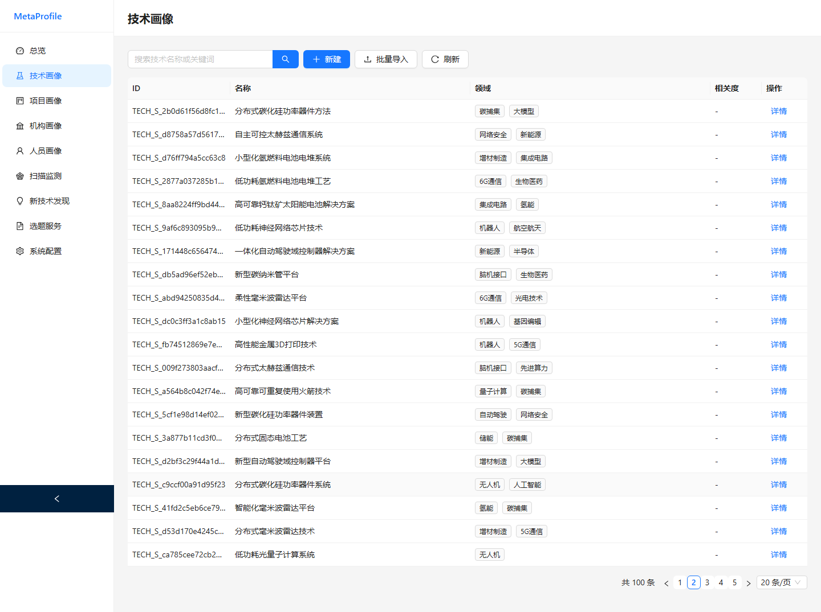
图 TC-TECH-13 执行截图

5.3 项目画像

TC-PROJ-01 项目画像列表加载 【通过】
项目 | 内容
模块 | 项目画像
步骤 | 访问 /project
预期 | 操作成功，无异常，UI 正确响应
实际结果 | 执行通过
执行时间 | 2026-06-16 01:12:10
结论 | 通过
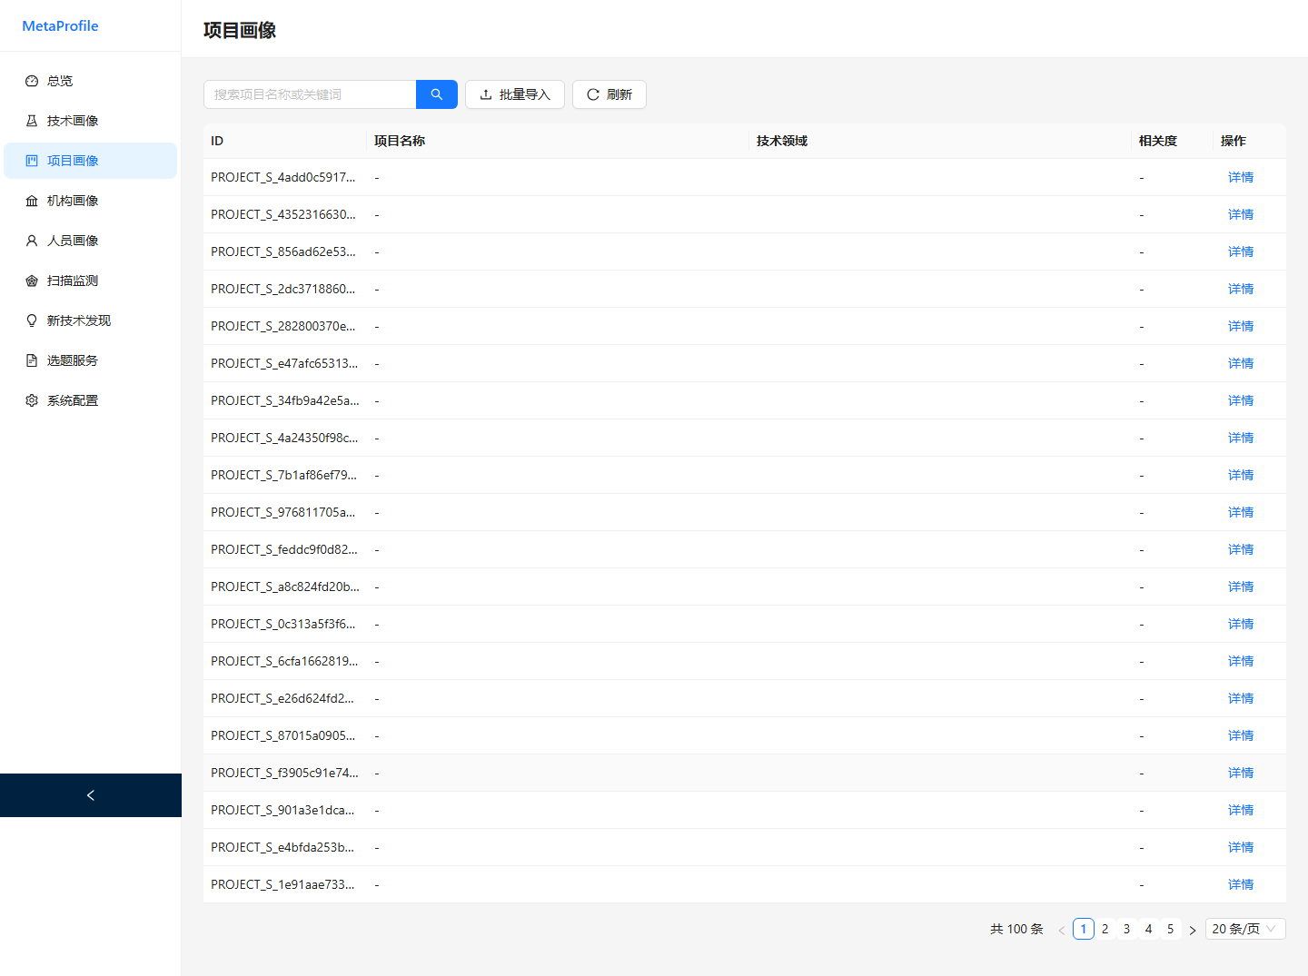
图 TC-PROJ-01 执行截图

TC-PROJ-02 关键词搜索项目 【通过】
项目 | 内容
模块 | 项目画像
步骤 | 输入'专项'搜索
预期 | 操作成功，无异常，UI 正确响应
实际结果 | 执行通过
执行时间 | 2026-06-16 01:12:10
结论 | 通过
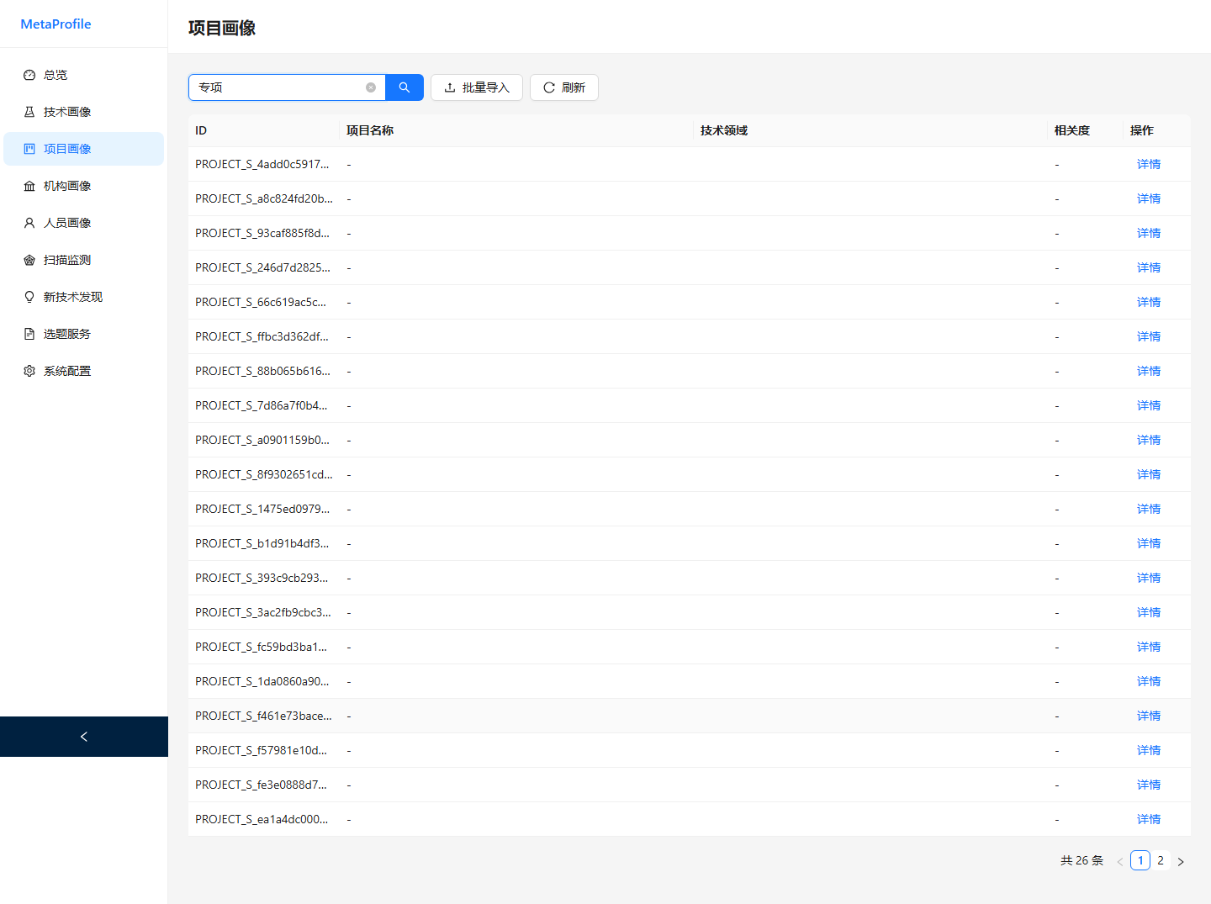
图 TC-PROJ-02 执行截图

TC-PROJ-03 重置搜索 【通过】
项目 | 内容
模块 | 项目画像
步骤 | 空关键词
预期 | 操作成功，无异常，UI 正确响应
实际结果 | 执行通过
执行时间 | 2026-06-16 01:12:12
结论 | 通过
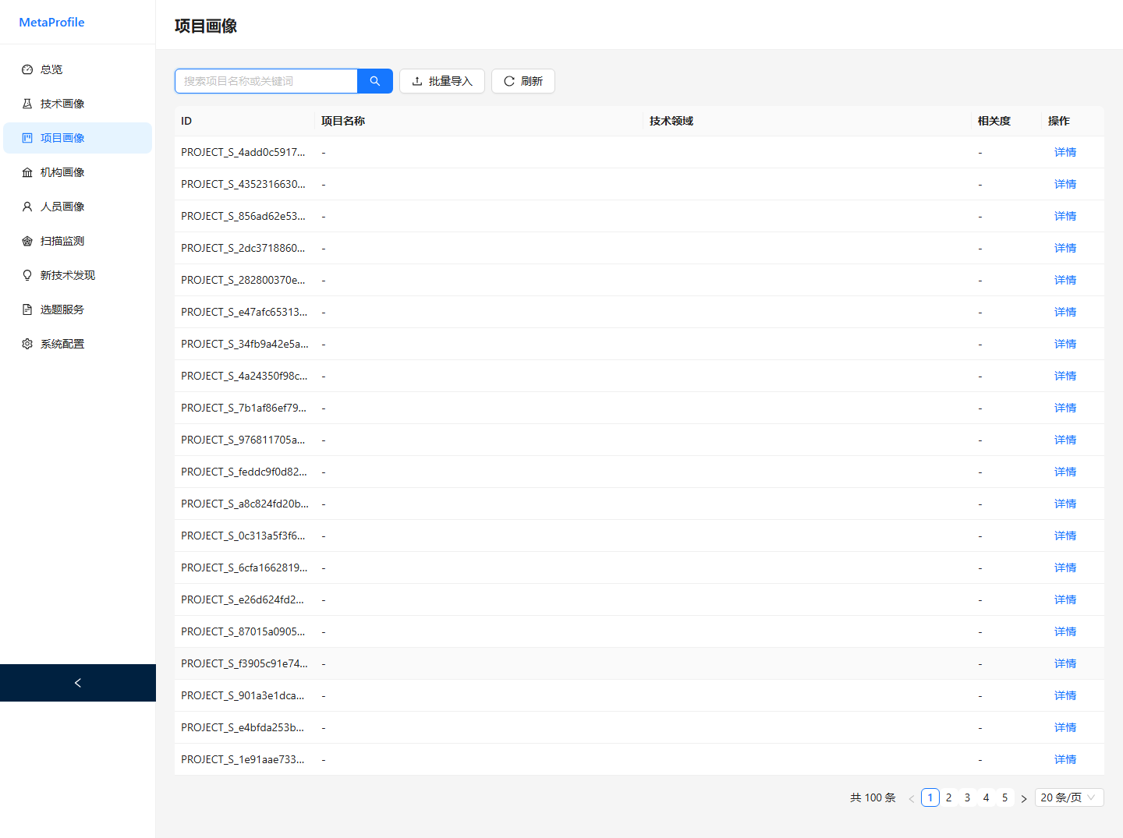
图 TC-PROJ-03 执行截图

TC-PROJ-04 打开项目详情 【通过】
项目 | 内容
模块 | 项目画像
步骤 | 点击详情
预期 | 操作成功，无异常，UI 正确响应
实际结果 | 执行通过
执行时间 | 2026-06-16 01:12:14
结论 | 通过
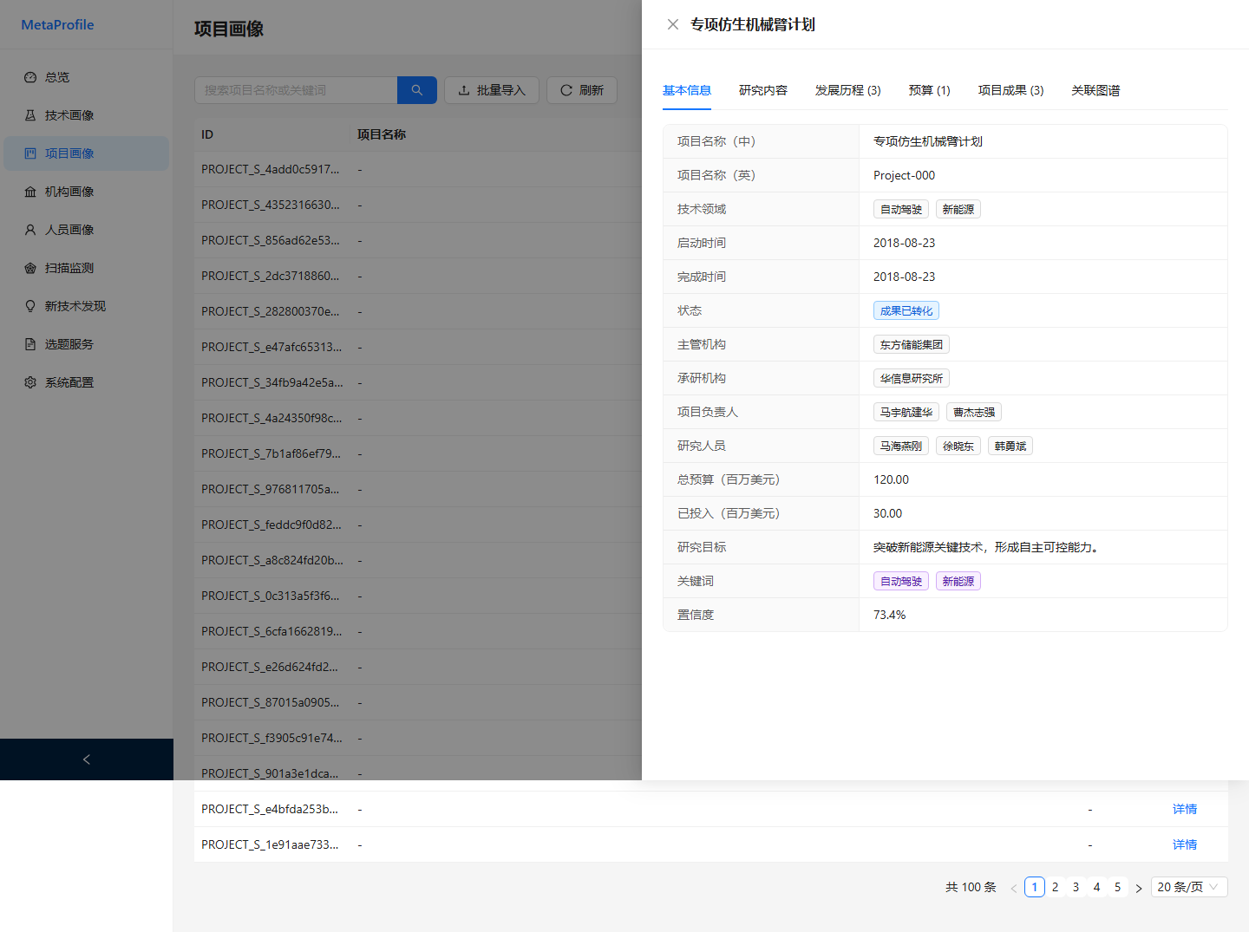
图 TC-PROJ-04 执行截图

TC-PROJ-05 切换到'基本信息' Tab 并渲染 【通过】
项目 | 内容
模块 | 项目画像
步骤 | 点击 基本信息 Tab
预期 | 操作成功，无异常，UI 正确响应
实际结果 | 执行通过
执行时间 | 2026-06-16 01:12:15
结论 | 通过

图 TC-PROJ-05 执行截图

TC-PROJ-06 切换到'研究内容' Tab 并渲染 【通过】
项目 | 内容
模块 | 项目画像
步骤 | 点击 研究内容 Tab
预期 | 操作成功，无异常，UI 正确响应
实际结果 | 执行通过
执行时间 | 2026-06-16 01:12:17
结论 | 通过
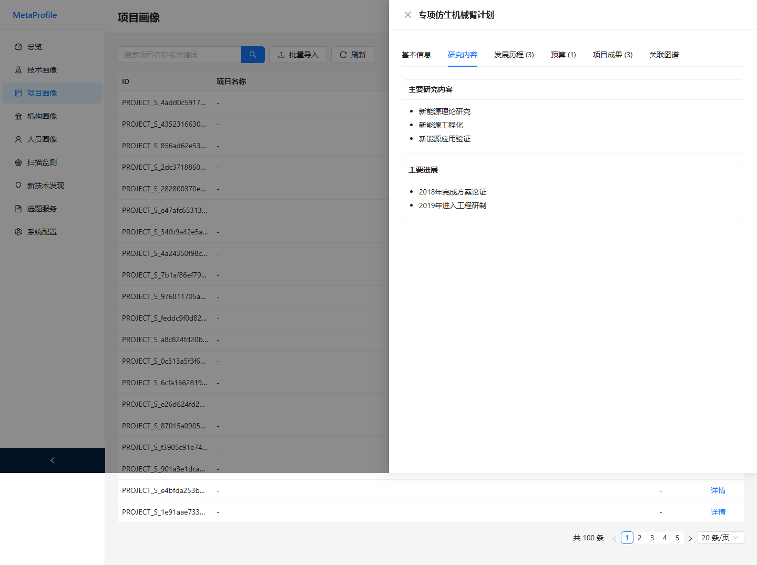
图 TC-PROJ-06 执行截图

TC-PROJ-07 切换到'发展历程' Tab 并渲染 【通过】
项目 | 内容
模块 | 项目画像
步骤 | 点击 发展历程 Tab
预期 | 操作成功，无异常，UI 正确响应
实际结果 | 执行通过
执行时间 | 2026-06-16 01:12:18
结论 | 通过
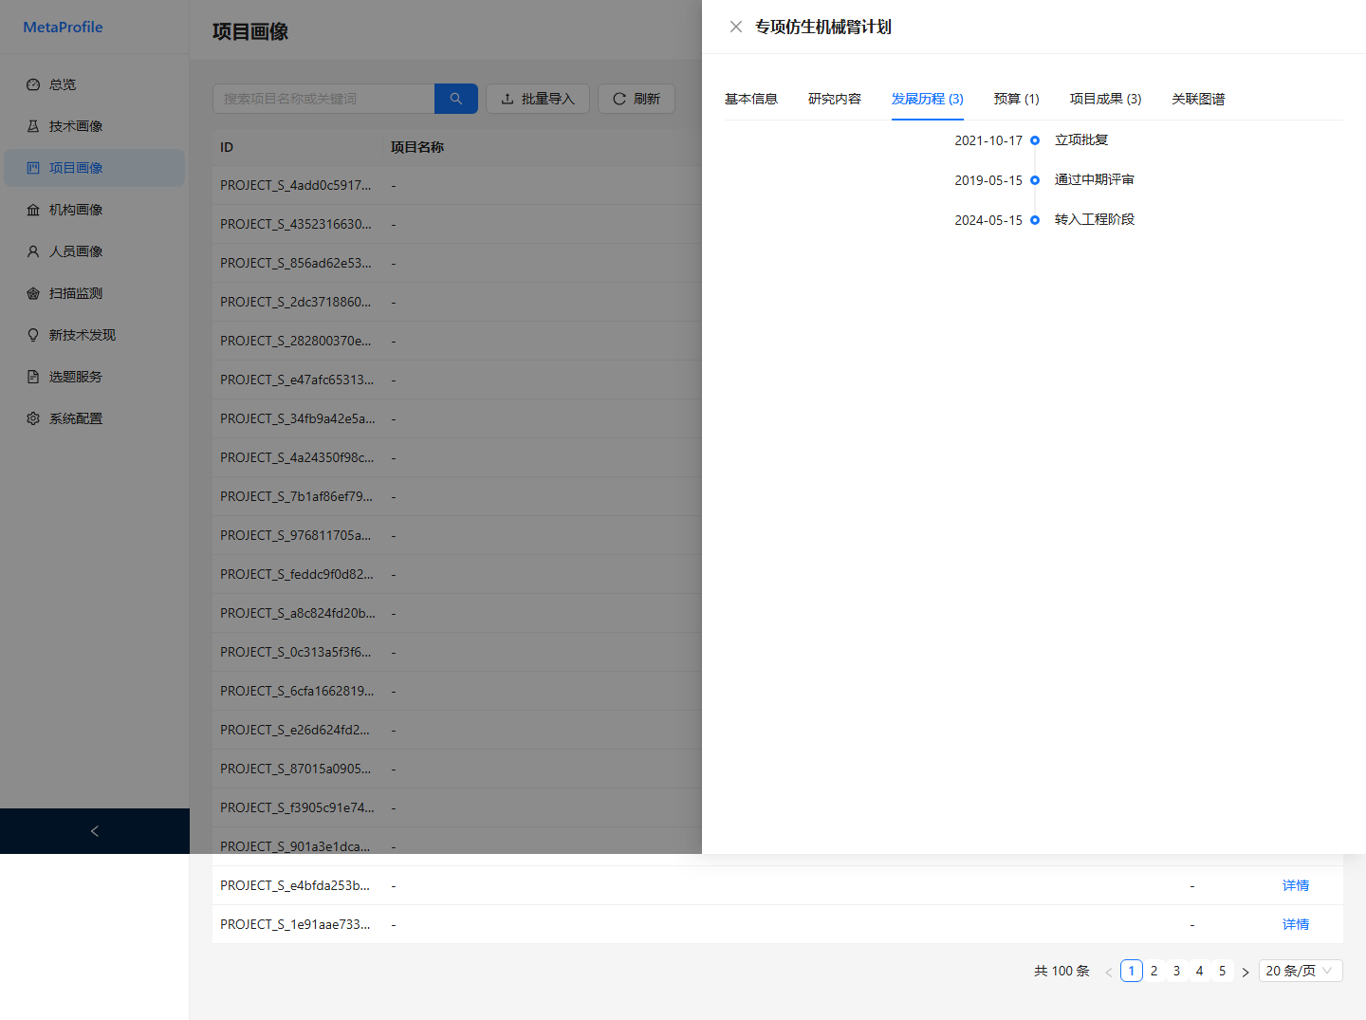
图 TC-PROJ-07 执行截图

TC-PROJ-08 切换到'预算' Tab 并渲染 【通过】
项目 | 内容
模块 | 项目画像
步骤 | 点击 预算 Tab
预期 | 操作成功，无异常，UI 正确响应
实际结果 | 执行通过
执行时间 | 2026-06-16 01:12:20
结论 | 通过
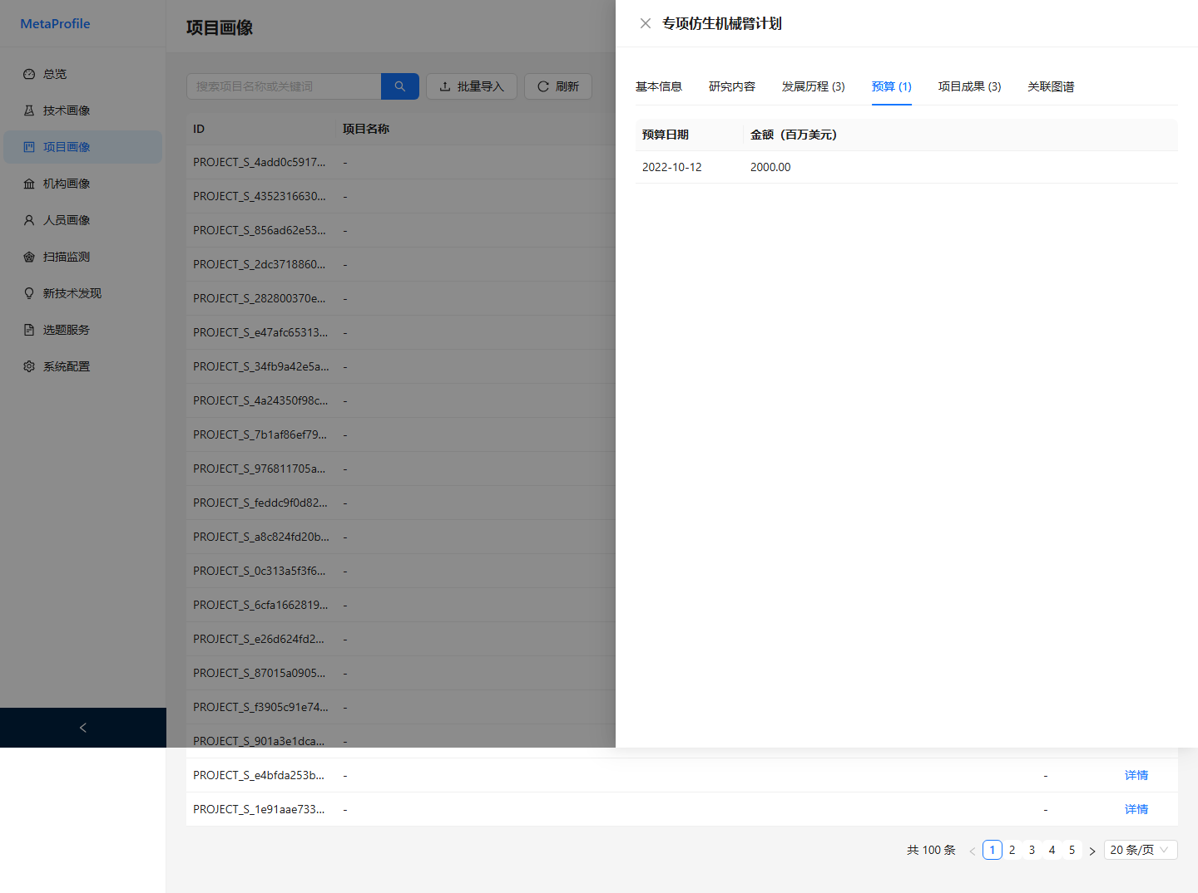
图 TC-PROJ-08 执行截图

TC-PROJ-09 切换到'项目成果' Tab 并渲染 【通过】
项目 | 内容
模块 | 项目画像
步骤 | 点击 项目成果 Tab
预期 | 操作成功，无异常，UI 正确响应
实际结果 | 执行通过
执行时间 | 2026-06-16 01:12:21
结论 | 通过
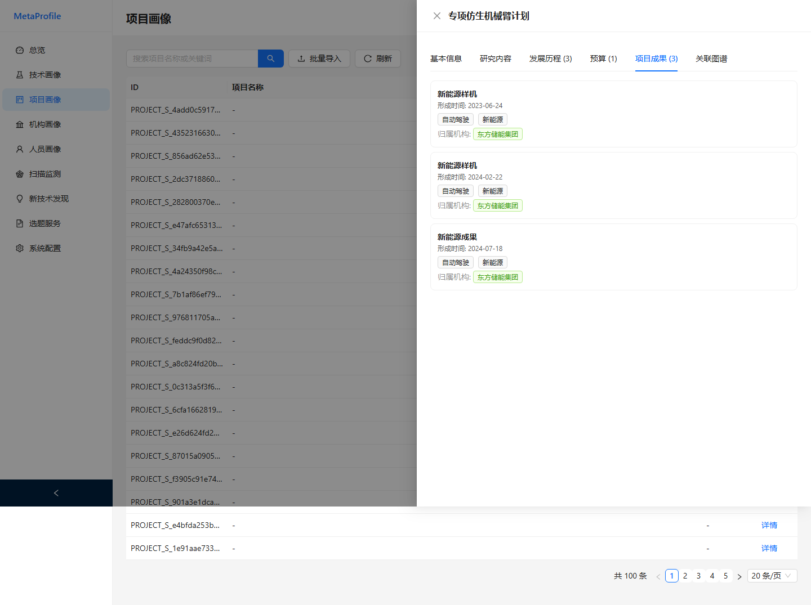
图 TC-PROJ-09 执行截图

TC-PROJ-10 切换到'关联图谱' Tab 并渲染 【通过】
项目 | 内容
模块 | 项目画像
步骤 | 点击 关联图谱 Tab
预期 | 操作成功，无异常，UI 正确响应
实际结果 | 执行通过
执行时间 | 2026-06-16 01:12:23
结论 | 通过
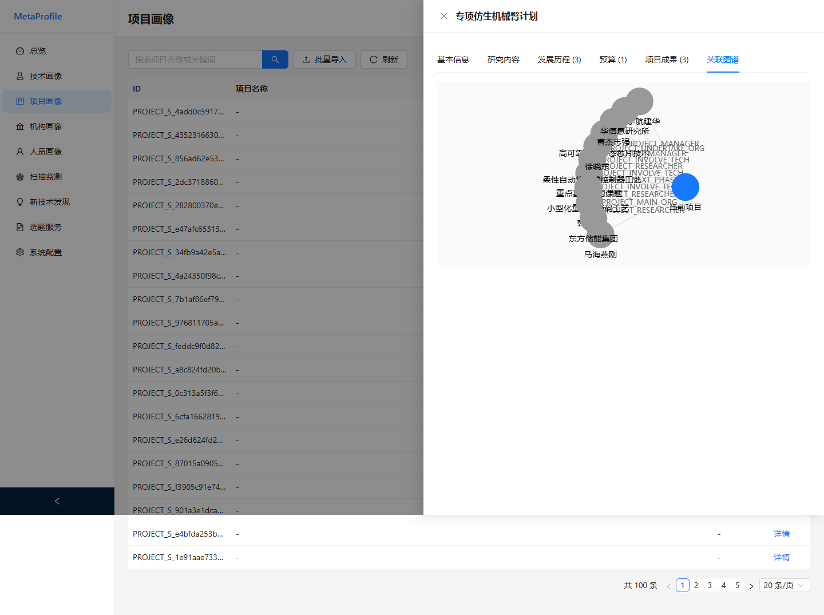
图 TC-PROJ-10 执行截图

TC-PROJ-11 关闭详情 【通过】
项目 | 内容
模块 | 项目画像
步骤 | 关闭抽屉
预期 | 操作成功，无异常，UI 正确响应
实际结果 | 执行通过
执行时间 | 2026-06-16 01:12:24
结论 | 通过
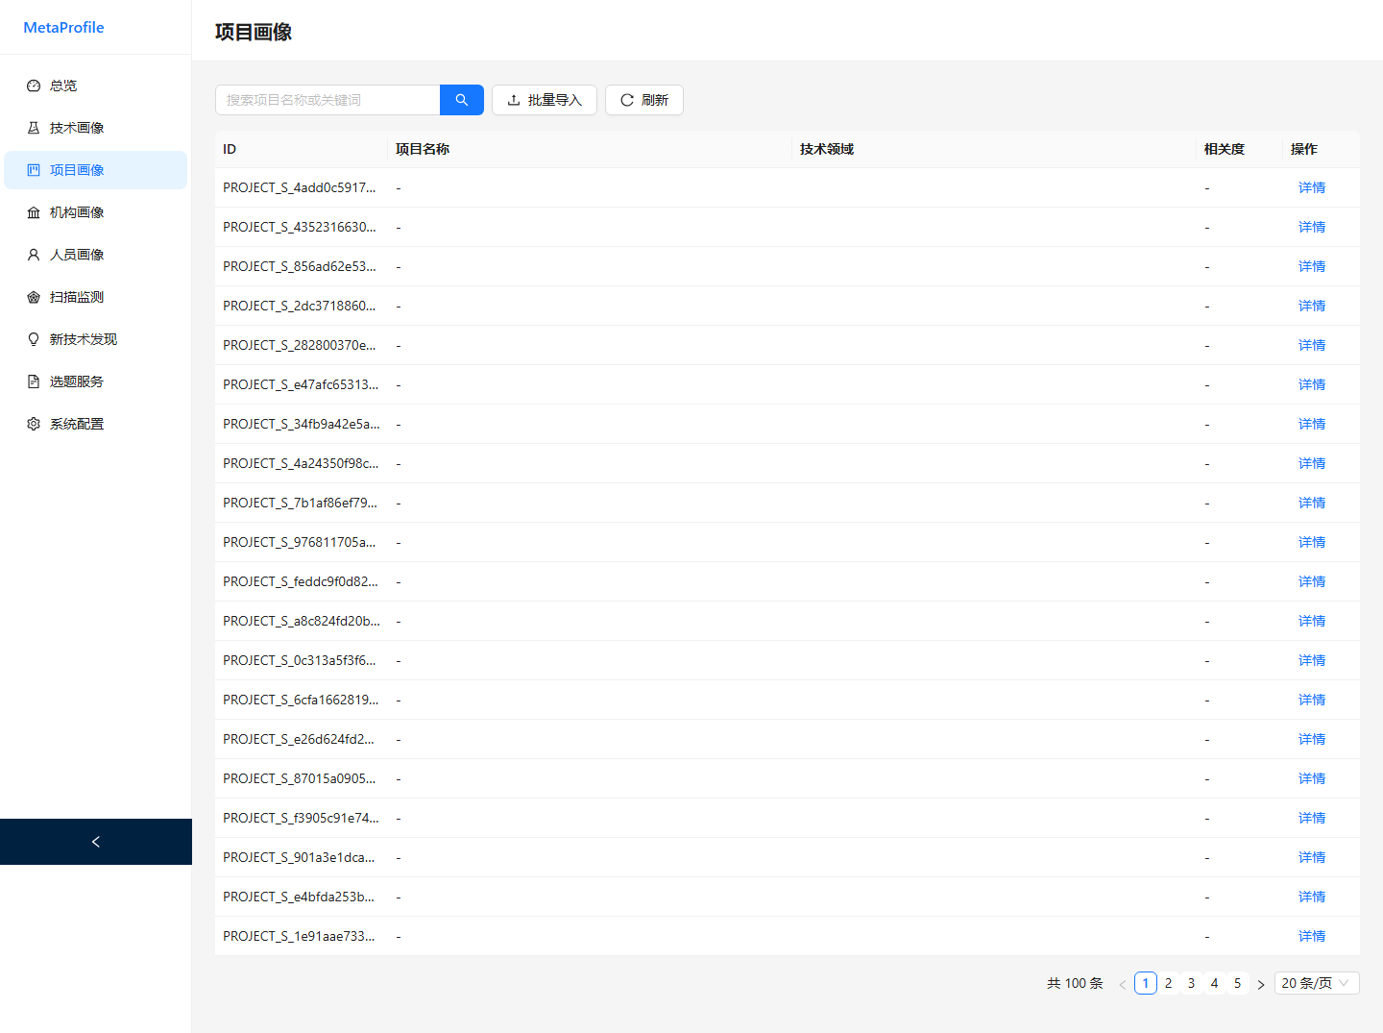
图 TC-PROJ-11 执行截图

TC-PROJ-12 刷新 【通过】
项目 | 内容
模块 | 项目画像
步骤 | 点击刷新
预期 | 操作成功，无异常，UI 正确响应
实际结果 | 执行通过
执行时间 | 2026-06-16 01:12:25
结论 | 通过
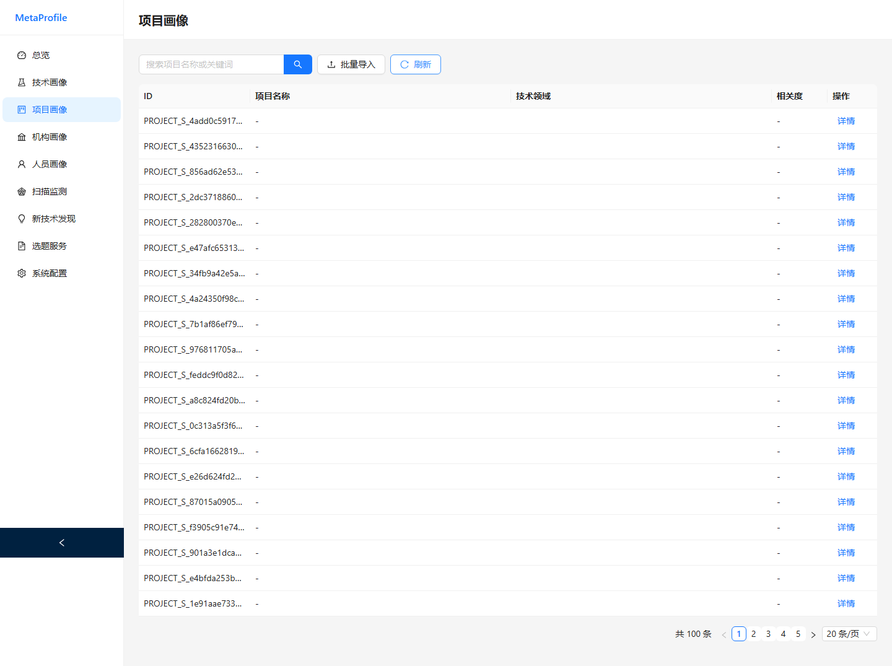
图 TC-PROJ-12 执行截图

5.4 机构画像

TC-ORG-01 机构画像列表加载 【通过】
项目 | 内容
模块 | 机构画像
步骤 | 访问 /org
预期 | 操作成功，无异常，UI 正确响应
实际结果 | 执行通过
执行时间 | 2026-06-16 01:12:29
结论 | 通过
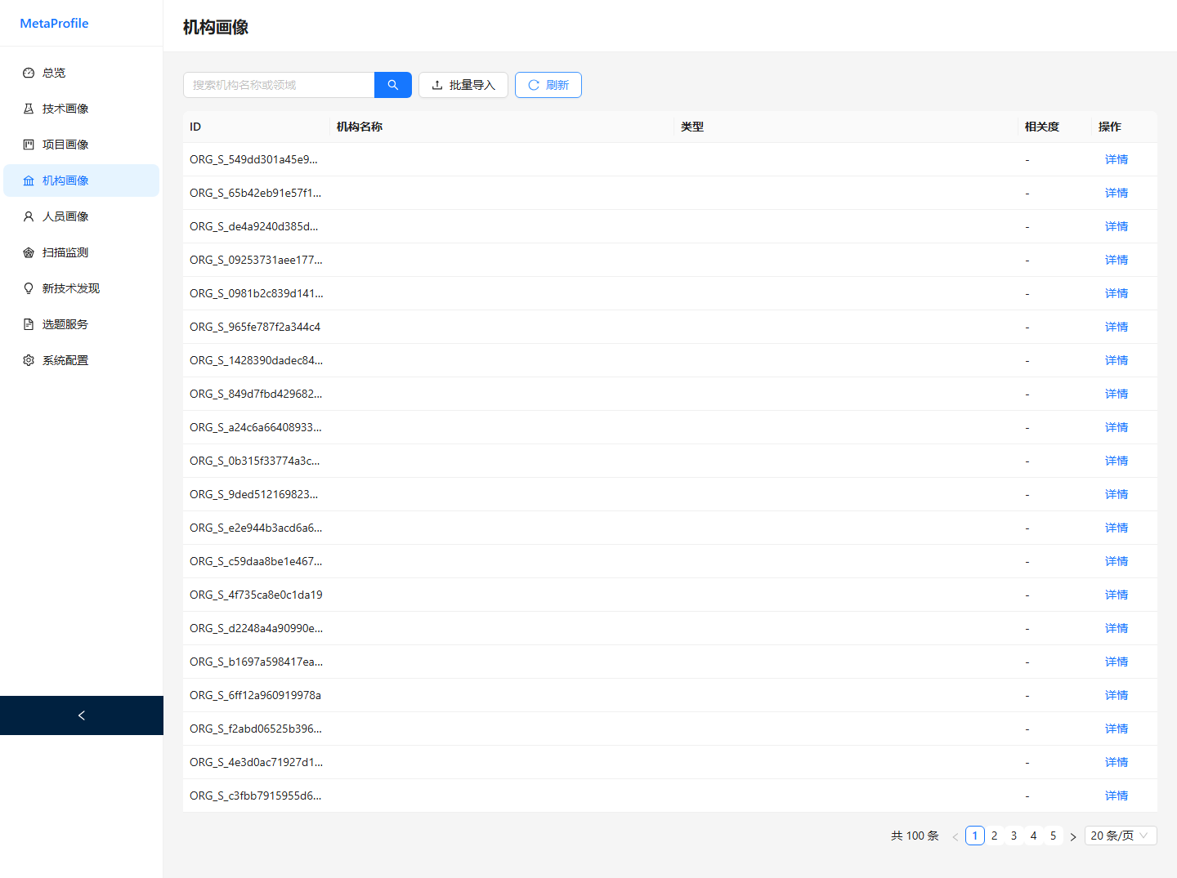
图 TC-ORG-01 执行截图

TC-ORG-02 关键词搜索机构 【通过】
项目 | 内容
模块 | 机构画像
步骤 | 输入'研究院'
预期 | 操作成功，无异常，UI 正确响应
实际结果 | 执行通过
执行时间 | 2026-06-16 01:12:29
结论 | 通过
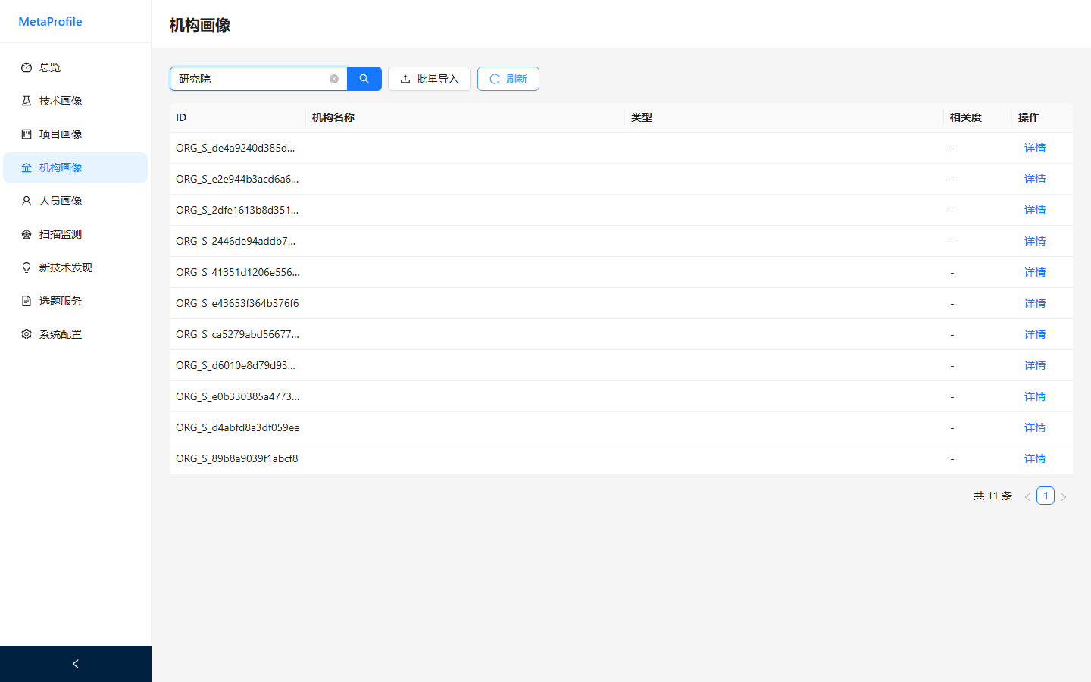
图 TC-ORG-02 执行截图

TC-ORG-03 重置搜索 【通过】
项目 | 内容
模块 | 机构画像
步骤 | 空关键词
预期 | 操作成功，无异常，UI 正确响应
实际结果 | 执行通过
执行时间 | 2026-06-16 01:12:31
结论 | 通过
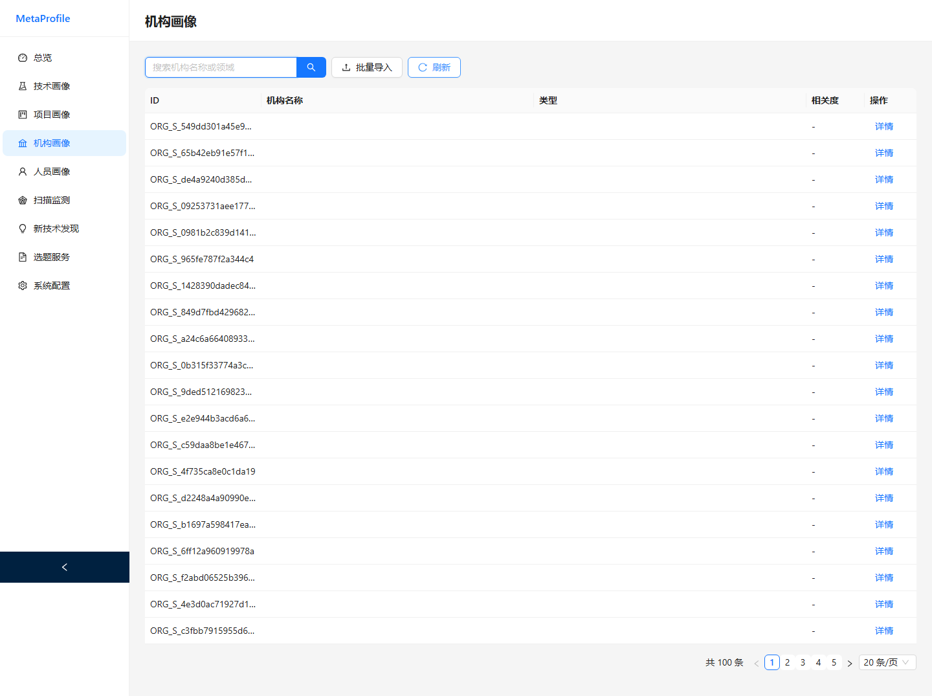
图 TC-ORG-03 执行截图

TC-ORG-04 打开机构详情 【通过】
项目 | 内容
模块 | 机构画像
步骤 | 点击详情
预期 | 操作成功，无异常，UI 正确响应
实际结果 | 执行通过
执行时间 | 2026-06-16 01:12:32
结论 | 通过
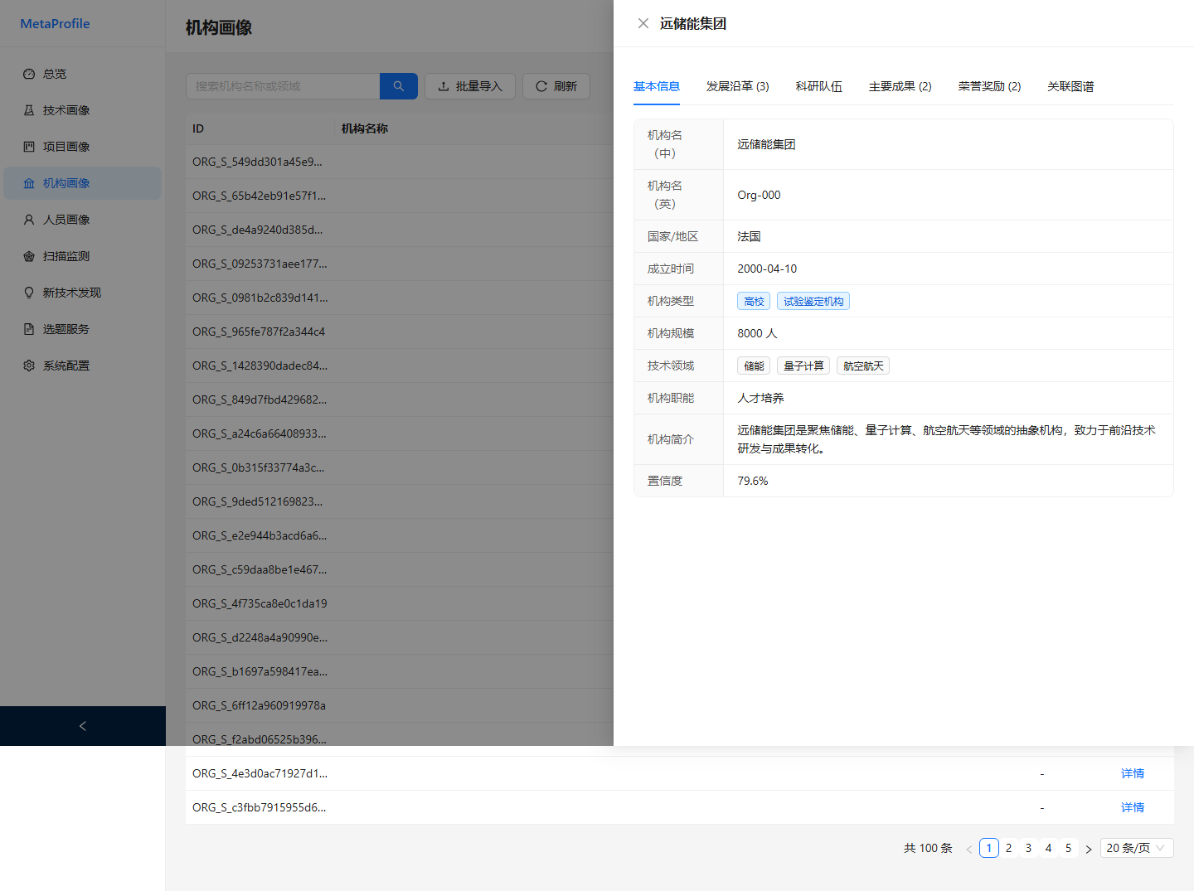
图 TC-ORG-04 执行截图

TC-ORG-05 切换到'基本信息' Tab 并渲染 【通过】
项目 | 内容
模块 | 机构画像
步骤 | 点击 基本信息 Tab
预期 | 操作成功，无异常，UI 正确响应
实际结果 | 执行通过
执行时间 | 2026-06-16 01:12:34
结论 | 通过

图 TC-ORG-05 执行截图

TC-ORG-06 切换到'发展沿革' Tab 并渲染 【通过】
项目 | 内容
模块 | 机构画像
步骤 | 点击 发展沿革 Tab
预期 | 操作成功，无异常，UI 正确响应
实际结果 | 执行通过
执行时间 | 2026-06-16 01:12:35
结论 | 通过
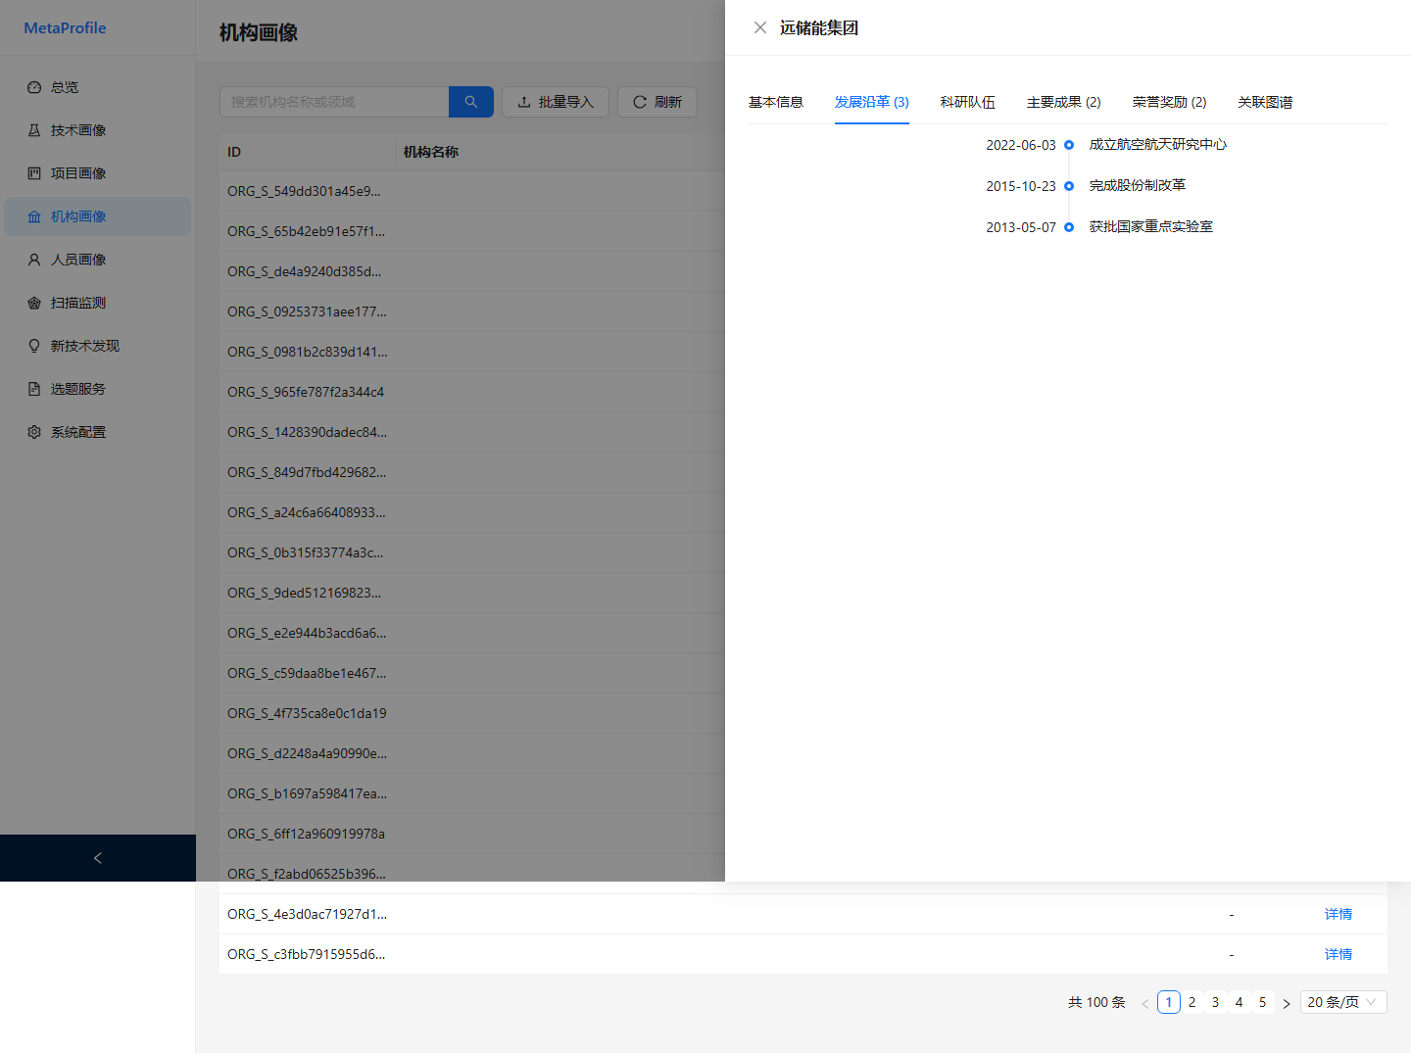
图 TC-ORG-06 执行截图

TC-ORG-07 切换到'科研队伍' Tab 并渲染 【通过】
项目 | 内容
模块 | 机构画像
步骤 | 点击 科研队伍 Tab
预期 | 操作成功，无异常，UI 正确响应
实际结果 | 执行通过
执行时间 | 2026-06-16 01:12:37
结论 | 通过
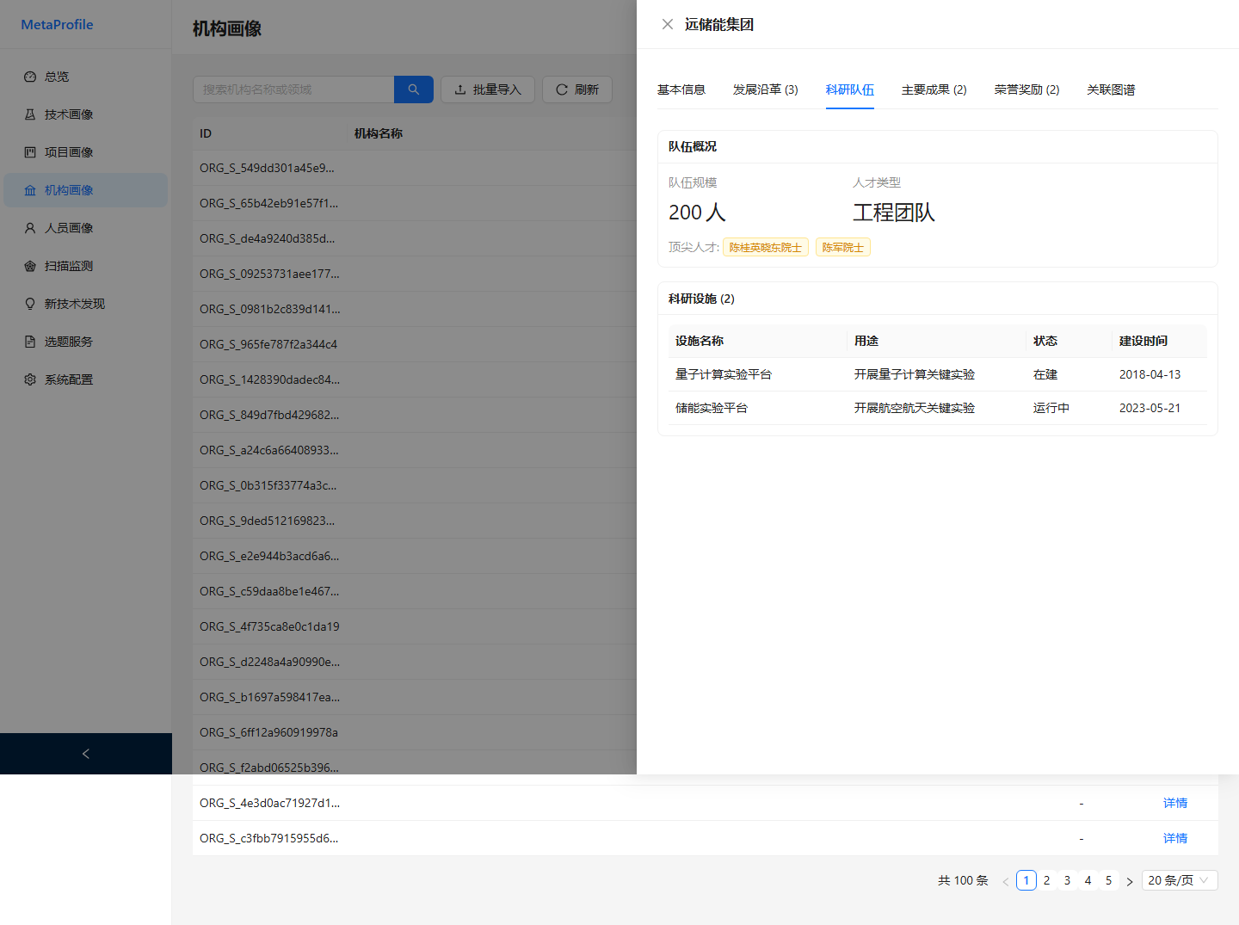
图 TC-ORG-07 执行截图

TC-ORG-08 切换到'主要成果' Tab 并渲染 【通过】
项目 | 内容
模块 | 机构画像
步骤 | 点击 主要成果 Tab
预期 | 操作成功，无异常，UI 正确响应
实际结果 | 执行通过
执行时间 | 2026-06-16 01:12:38
结论 | 通过
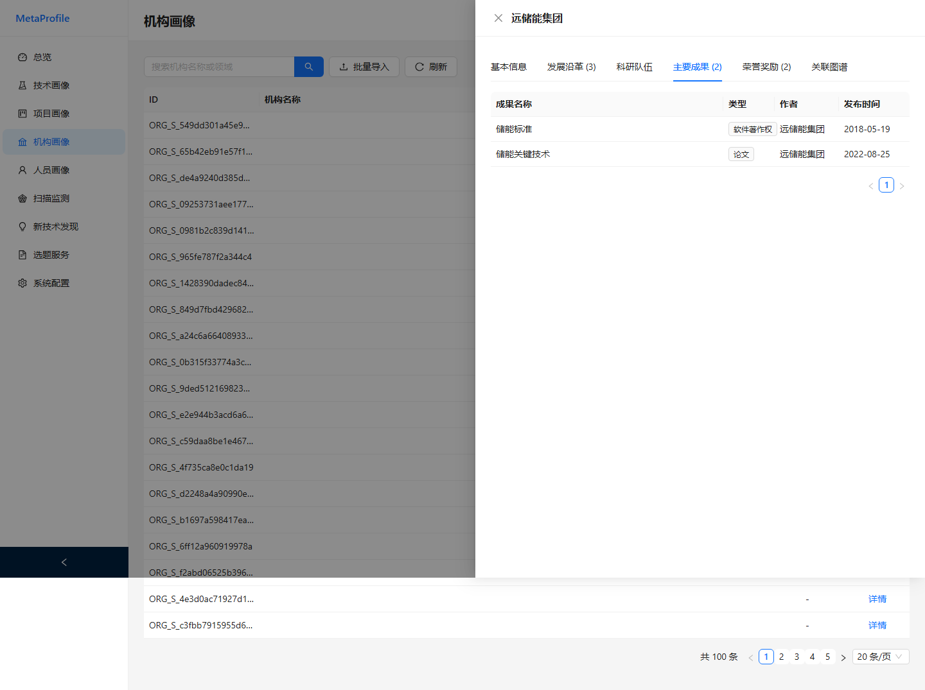
图 TC-ORG-08 执行截图

TC-ORG-09 切换到'荣誉奖励' Tab 并渲染 【通过】
项目 | 内容
模块 | 机构画像
步骤 | 点击 荣誉奖励 Tab
预期 | 操作成功，无异常，UI 正确响应
实际结果 | 执行通过
执行时间 | 2026-06-16 01:12:40
结论 | 通过
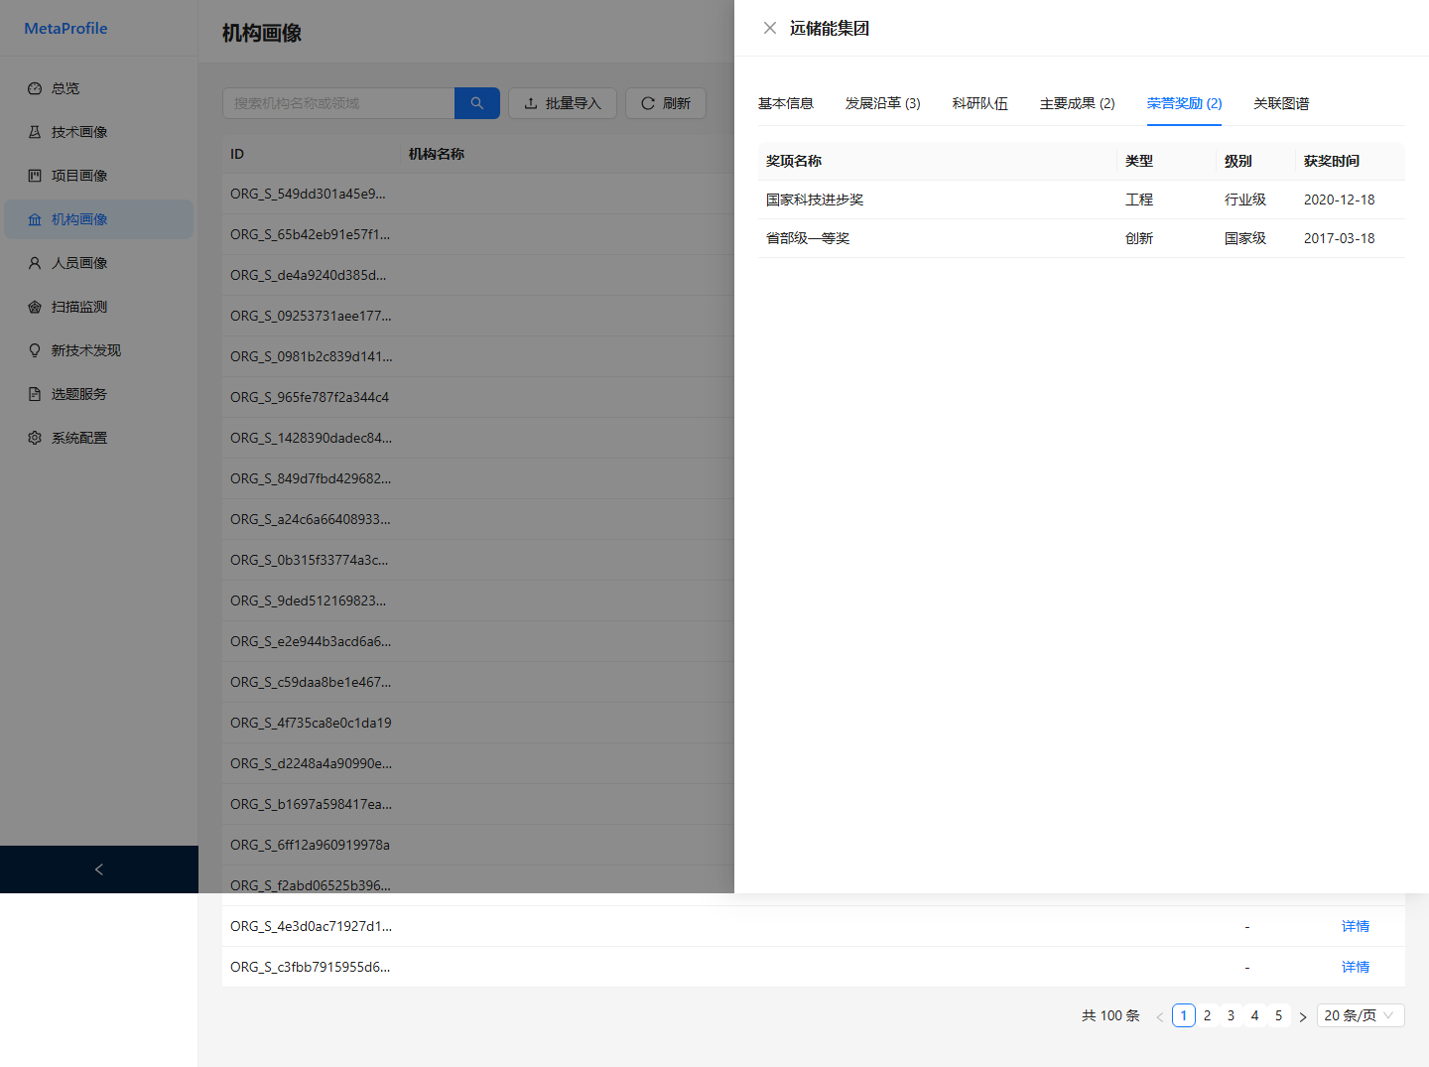
图 TC-ORG-09 执行截图

TC-ORG-10 切换到'关联图谱' Tab 并渲染 【通过】
项目 | 内容
模块 | 机构画像
步骤 | 点击 关联图谱 Tab
预期 | 操作成功，无异常，UI 正确响应
实际结果 | 执行通过
执行时间 | 2026-06-16 01:12:41
结论 | 通过
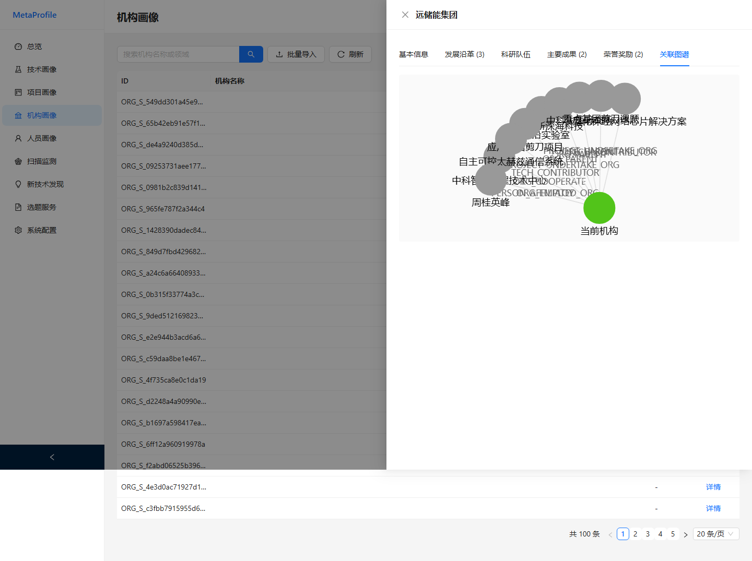
图 TC-ORG-10 执行截图

TC-ORG-11 关闭详情 【通过】
项目 | 内容
模块 | 机构画像
步骤 | 关闭抽屉
预期 | 操作成功，无异常，UI 正确响应
实际结果 | 执行通过
执行时间 | 2026-06-16 01:12:43
结论 | 通过
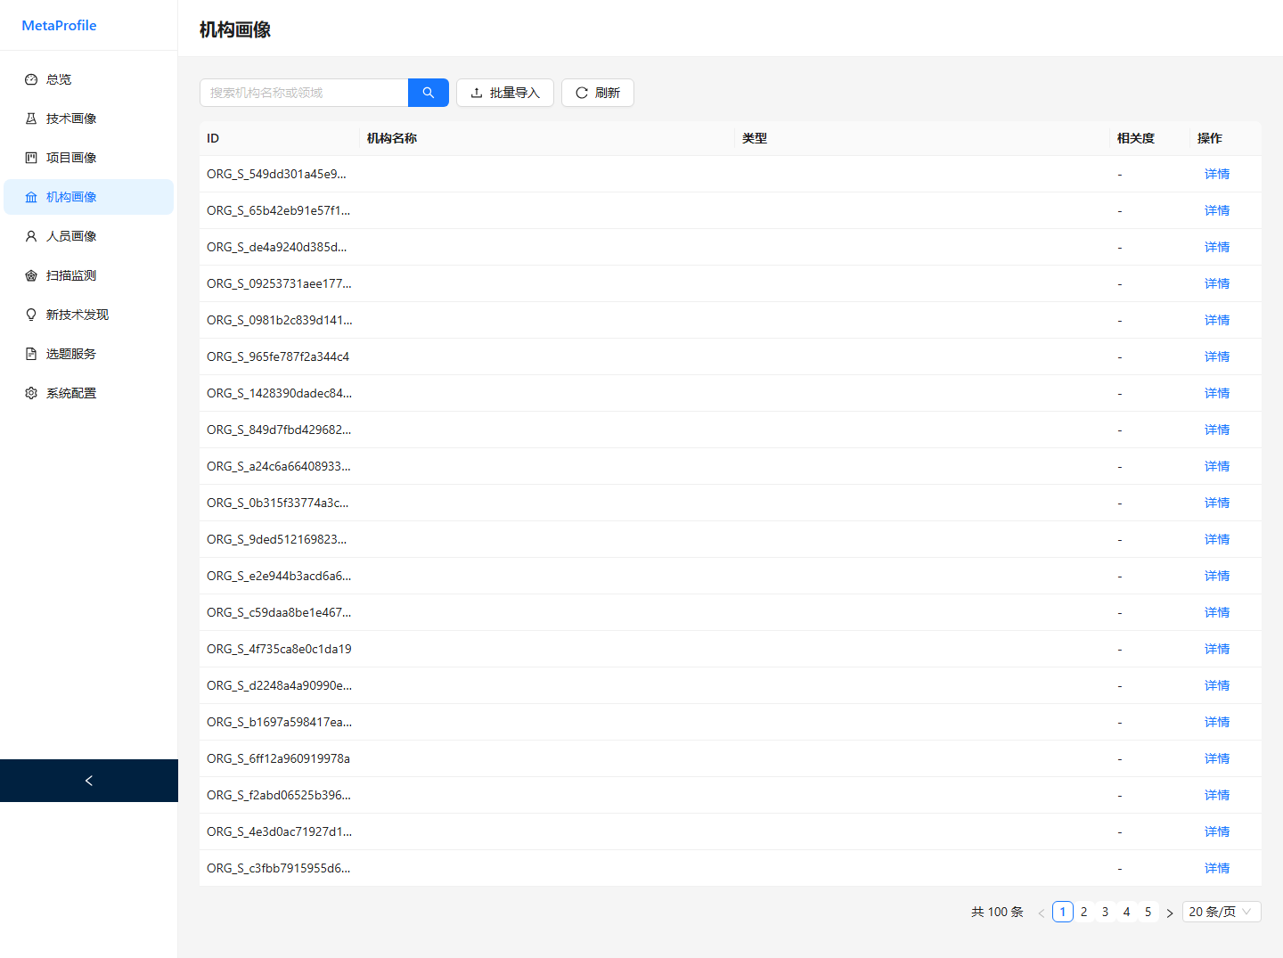
图 TC-ORG-11 执行截图

TC-ORG-12 刷新 【通过】
项目 | 内容
模块 | 机构画像
步骤 | 点击刷新
预期 | 操作成功，无异常，UI 正确响应
实际结果 | 执行通过
执行时间 | 2026-06-16 01:12:44
结论 | 通过

图 TC-ORG-12 执行截图

5.5 人员画像

TC-PER-01 人员画像列表加载 【通过】
项目 | 内容
模块 | 人员画像
步骤 | 访问 /person
预期 | 操作成功，无异常，UI 正确响应
实际结果 | 执行通过
执行时间 | 2026-06-16 01:12:47
结论 | 通过
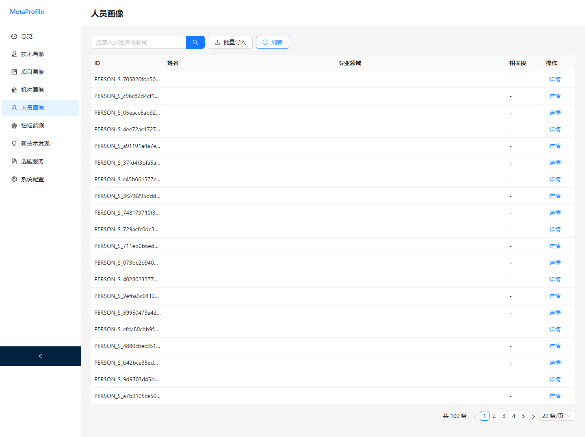
图 TC-PER-01 执行截图

TC-PER-02 关键词搜索人员 【通过】
项目 | 内容
模块 | 人员画像
步骤 | 输入姓氏
预期 | 操作成功，无异常，UI 正确响应
实际结果 | 执行通过
执行时间 | 2026-06-16 01:12:48
结论 | 通过
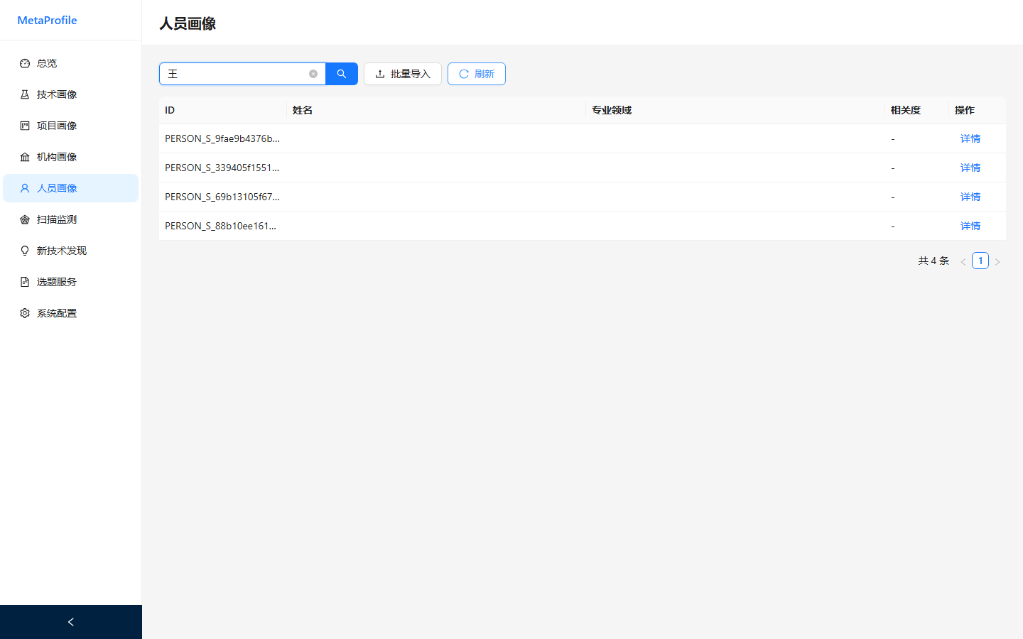
图 TC-PER-02 执行截图

TC-PER-03 重置搜索 【通过】
项目 | 内容
模块 | 人员画像
步骤 | 空关键词
预期 | 操作成功，无异常，UI 正确响应
实际结果 | 执行通过
执行时间 | 2026-06-16 01:12:49
结论 | 通过
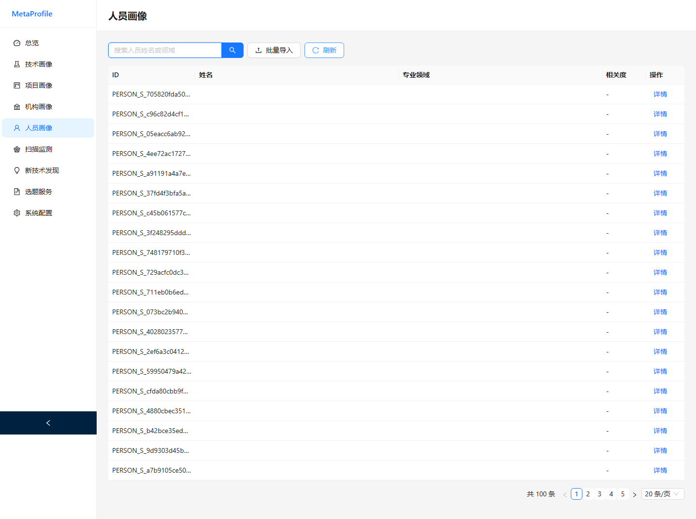
图 TC-PER-03 执行截图

TC-PER-04 打开人员详情 【通过】
项目 | 内容
模块 | 人员画像
步骤 | 点击详情
预期 | 操作成功，无异常，UI 正确响应
实际结果 | 执行通过
执行时间 | 2026-06-16 01:12:51
结论 | 通过
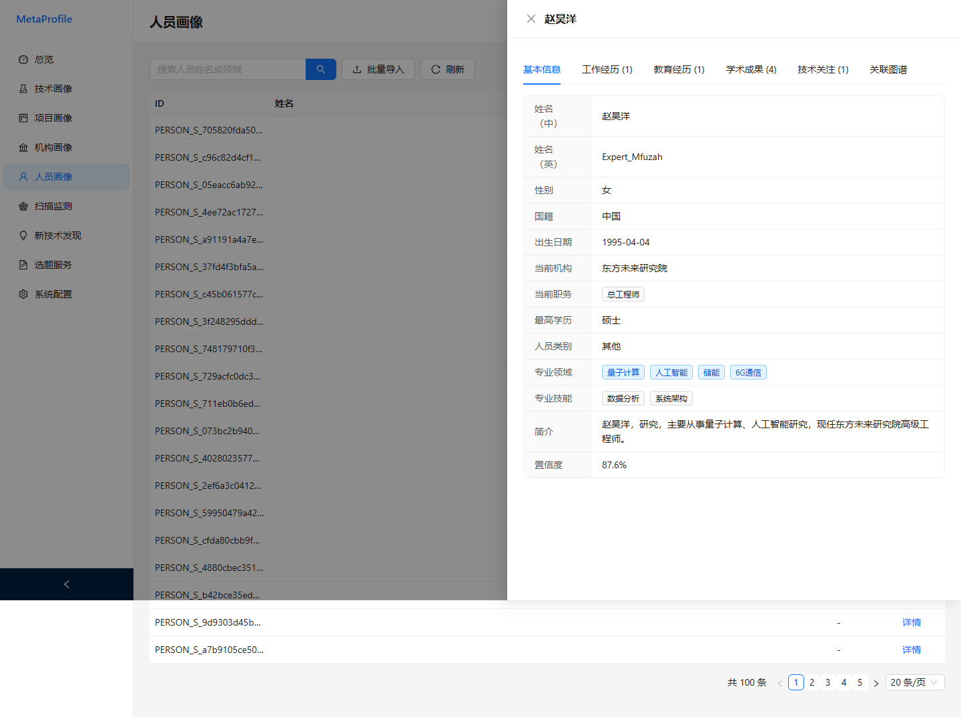
图 TC-PER-04 执行截图

TC-PER-05 切换到'基本信息' Tab 并渲染 【通过】
项目 | 内容
模块 | 人员画像
步骤 | 点击 基本信息 Tab
预期 | 操作成功，无异常，UI 正确响应
实际结果 | 执行通过
执行时间 | 2026-06-16 01:12:53
结论 | 通过

图 TC-PER-05 执行截图

TC-PER-06 切换到'工作经历' Tab 并渲染 【通过】
项目 | 内容
模块 | 人员画像
步骤 | 点击 工作经历 Tab
预期 | 操作成功，无异常，UI 正确响应
实际结果 | 执行通过
执行时间 | 2026-06-16 01:12:54
结论 | 通过
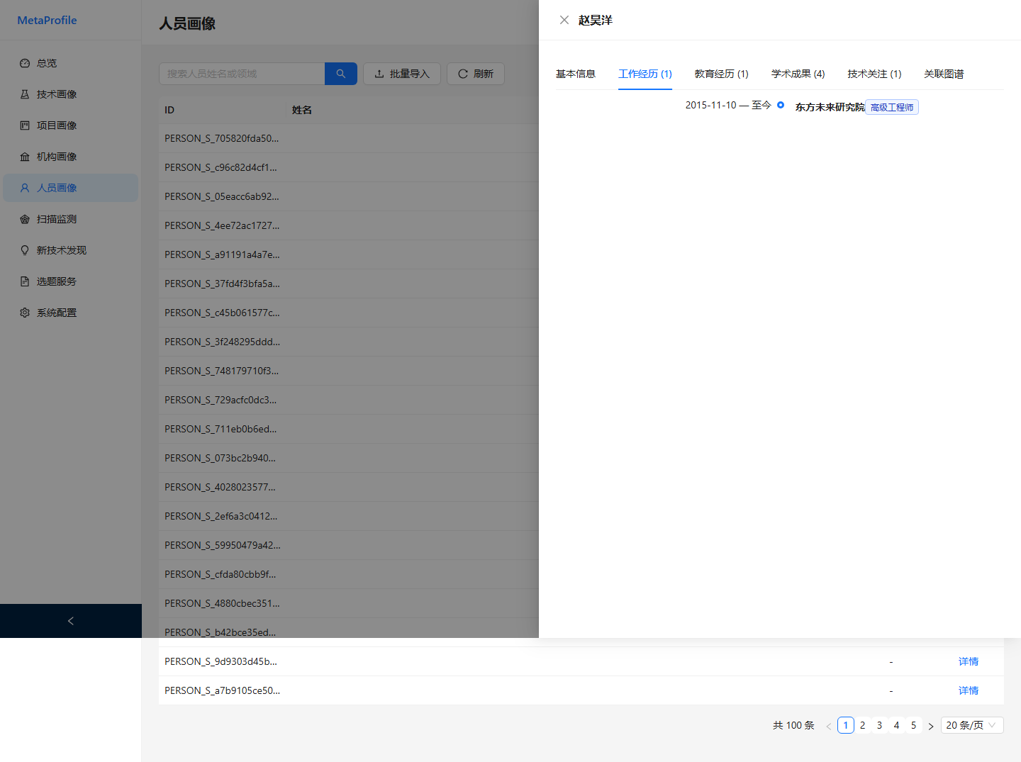
图 TC-PER-06 执行截图

TC-PER-07 切换到'教育经历' Tab 并渲染 【通过】
项目 | 内容
模块 | 人员画像
步骤 | 点击 教育经历 Tab
预期 | 操作成功，无异常，UI 正确响应
实际结果 | 执行通过
执行时间 | 2026-06-16 01:12:55
结论 | 通过
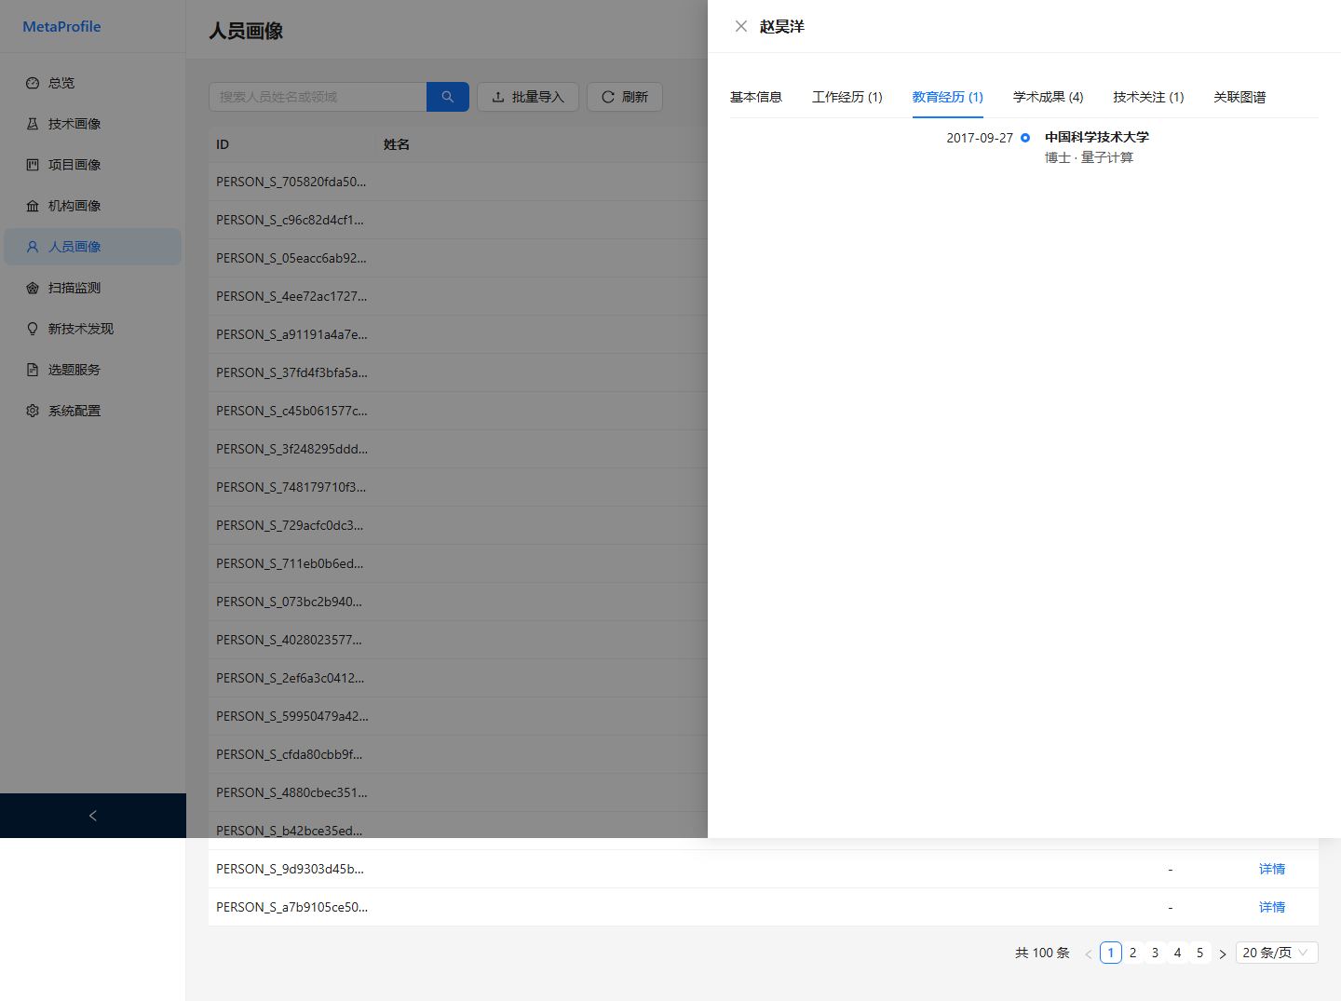
图 TC-PER-07 执行截图

TC-PER-08 切换到'学术成果' Tab 并渲染 【通过】
项目 | 内容
模块 | 人员画像
步骤 | 点击 学术成果 Tab
预期 | 操作成功，无异常，UI 正确响应
实际结果 | 执行通过
执行时间 | 2026-06-16 01:12:57
结论 | 通过
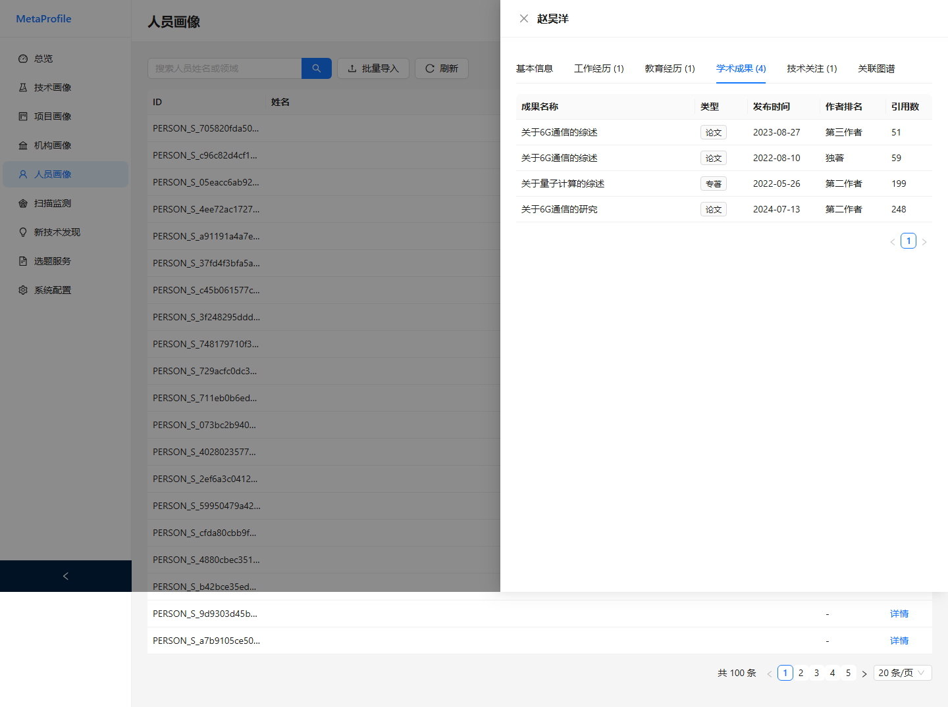
图 TC-PER-08 执行截图

TC-PER-09 切换到'技术关注' Tab 并渲染 【通过】
项目 | 内容
模块 | 人员画像
步骤 | 点击 技术关注 Tab
预期 | 操作成功，无异常，UI 正确响应
实际结果 | 执行通过
执行时间 | 2026-06-16 01:12:58
结论 | 通过
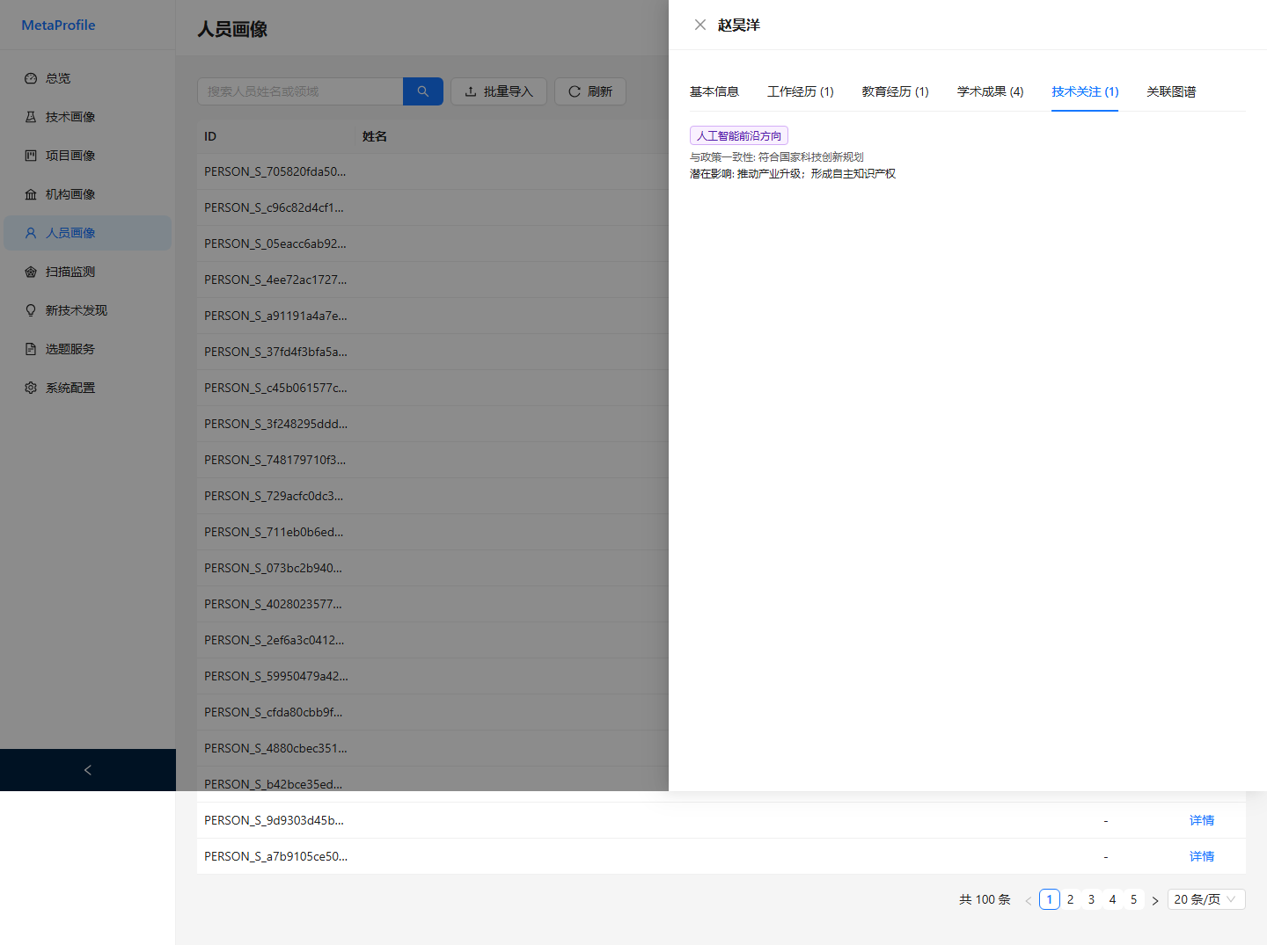
图 TC-PER-09 执行截图

TC-PER-10 切换到'关联图谱' Tab 并渲染 【通过】
项目 | 内容
模块 | 人员画像
步骤 | 点击 关联图谱 Tab
预期 | 操作成功，无异常，UI 正确响应
实际结果 | 执行通过
执行时间 | 2026-06-16 01:13:00
结论 | 通过
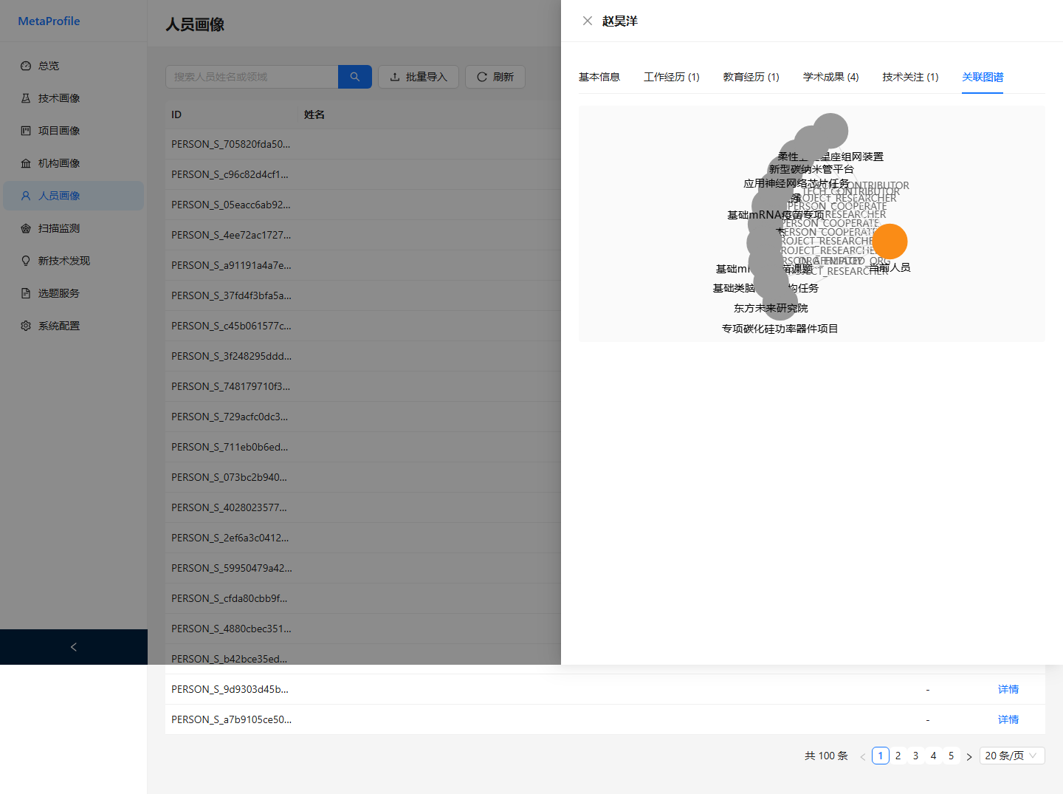
图 TC-PER-10 执行截图

TC-PER-11 关闭详情 【通过】
项目 | 内容
模块 | 人员画像
步骤 | 关闭抽屉
预期 | 操作成功，无异常，UI 正确响应
实际结果 | 执行通过
执行时间 | 2026-06-16 01:13:01
结论 | 通过
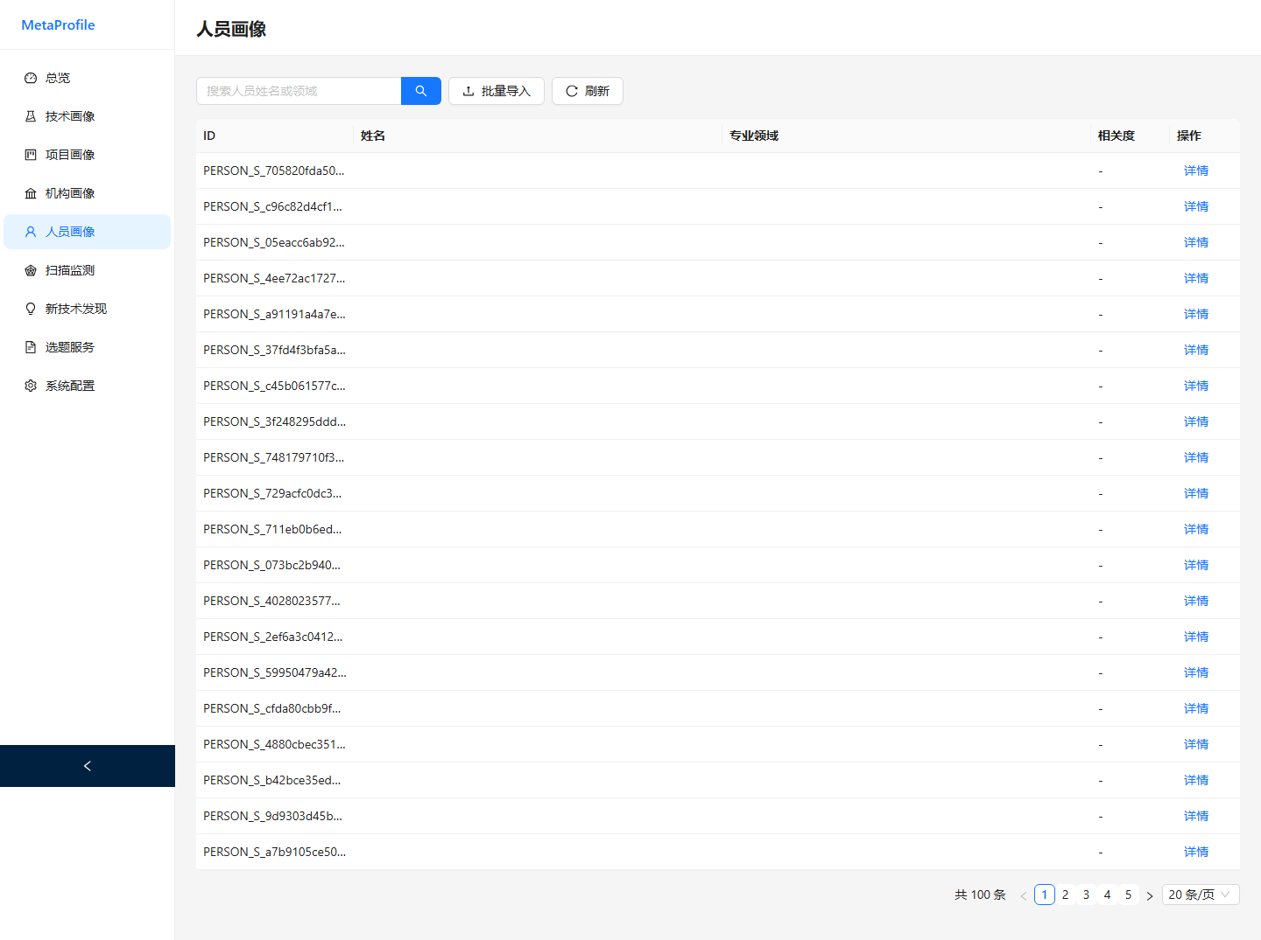
图 TC-PER-11 执行截图

TC-PER-12 刷新 【通过】
项目 | 内容
模块 | 人员画像
步骤 | 点击刷新
预期 | 操作成功，无异常，UI 正确响应
实际结果 | 执行通过
执行时间 | 2026-06-16 01:13:03
结论 | 通过

图 TC-PER-12 执行截图

5.6 扫描监测

TC-SCAN-01 扫描监测页加载 【通过】
项目 | 内容
模块 | 扫描监测
步骤 | 访问 /scan
预期 | 操作成功，无异常，UI 正确响应
实际结果 | 执行通过
执行时间 | 2026-06-16 01:13:06
结论 | 通过
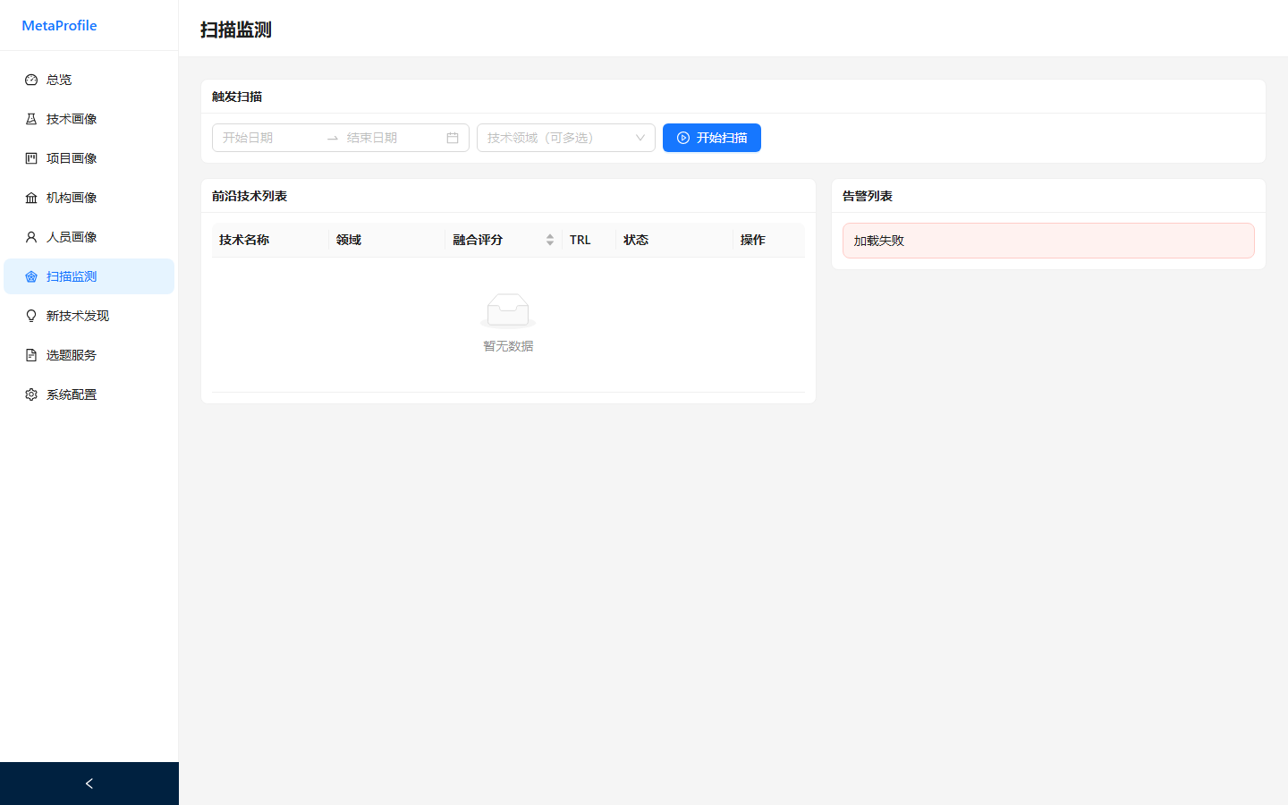
图 TC-SCAN-01 执行截图

TC-SCAN-02 点击'开始扫描'触发任务 【通过】
项目 | 内容
模块 | 扫描监测
步骤 | 点击开始扫描
预期 | 操作成功，无异常，UI 正确响应
实际结果 | 执行通过
执行时间 | 2026-06-16 01:13:06
结论 | 通过
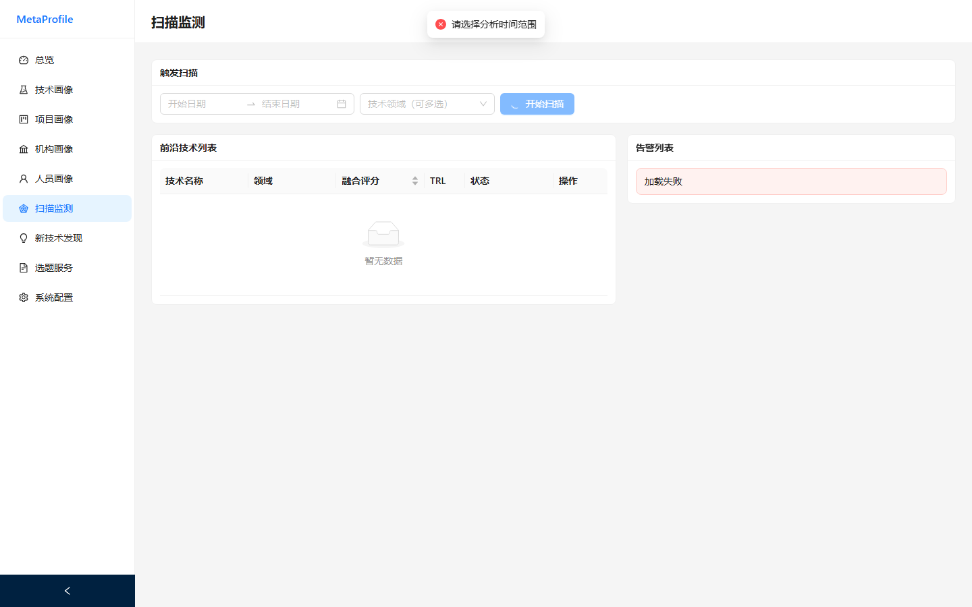
图 TC-SCAN-02 执行截图

TC-SCAN-03 前沿技术表格渲染 【通过】
项目 | 内容
模块 | 扫描监测
步骤 | 检查表格
预期 | 操作成功，无异常，UI 正确响应
实际结果 | 执行通过
执行时间 | 2026-06-16 01:13:08
结论 | 通过
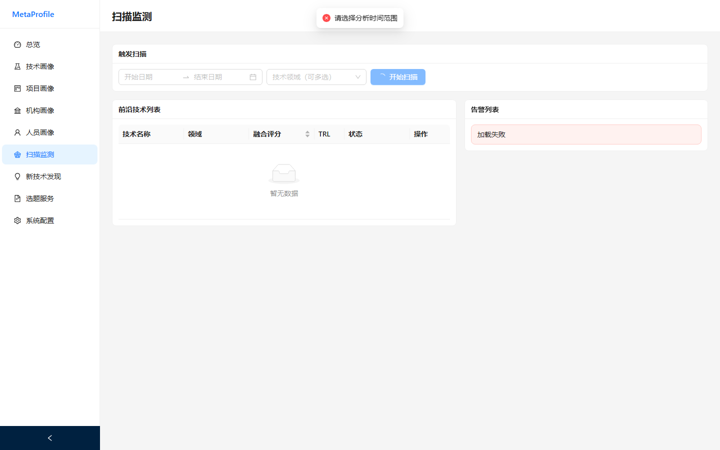
图 TC-SCAN-03 执行截图

TC-SCAN-04 告警表格渲染 【通过】
项目 | 内容
模块 | 扫描监测
步骤 | 检查告警表
预期 | 操作成功，无异常，UI 正确响应
实际结果 | 执行通过
执行时间 | 2026-06-16 01:13:09
结论 | 通过
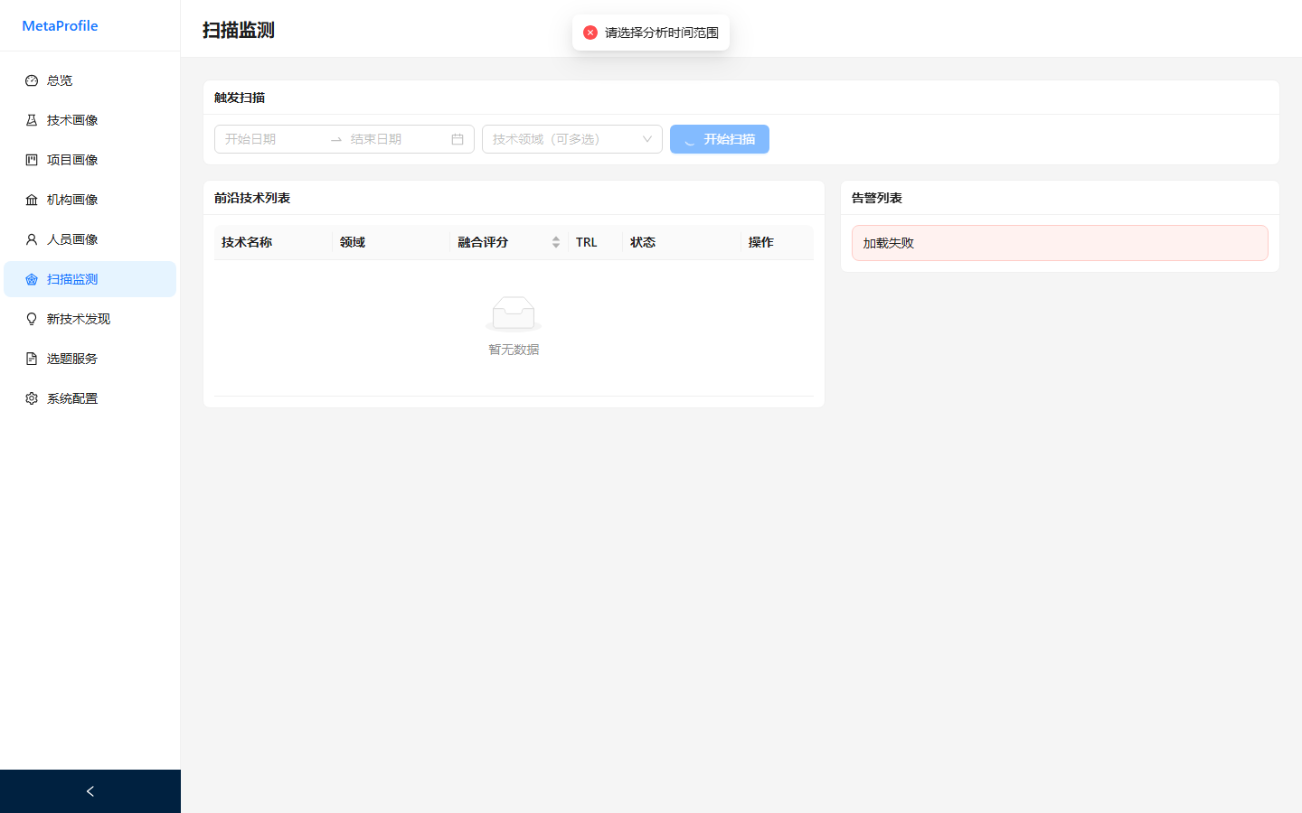
图 TC-SCAN-04 执行截图

5.7 新技术发现

TC-DISC-01 新技术发现页加载 【通过】
项目 | 内容
模块 | 新技术发现
步骤 | 访问 /discovery
预期 | 操作成功，无异常，UI 正确响应
实际结果 | 执行通过
执行时间 | 2026-06-16 01:13:10
结论 | 通过
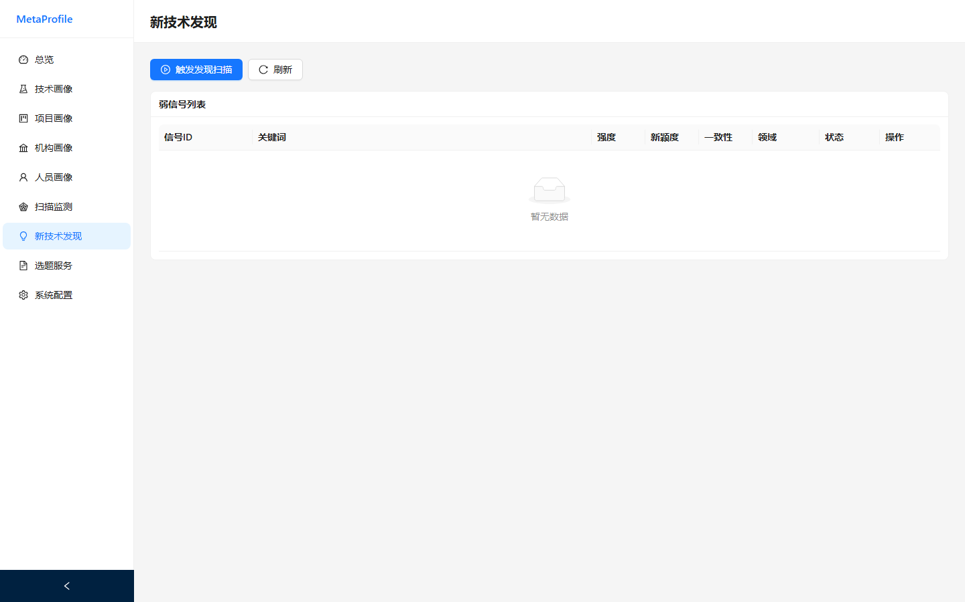
图 TC-DISC-01 执行截图

TC-DISC-02 触发发现扫描 【通过】
项目 | 内容
模块 | 新技术发现
步骤 | 点击触发
预期 | 操作成功，无异常，UI 正确响应
实际结果 | 执行通过
执行时间 | 2026-06-16 01:13:11
结论 | 通过
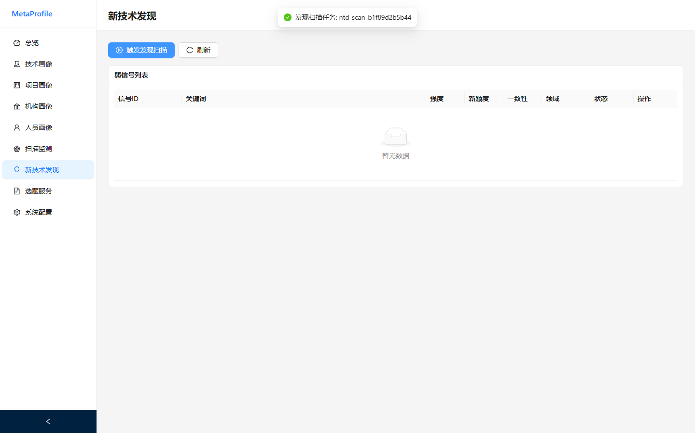
图 TC-DISC-02 执行截图

TC-DISC-03 信号列表渲染 【通过】
项目 | 内容
模块 | 新技术发现
步骤 | 检查信号表
预期 | 操作成功，无异常，UI 正确响应
实际结果 | 执行通过
执行时间 | 2026-06-16 01:13:13
结论 | 通过

图 TC-DISC-03 执行截图

TC-DISC-04 刷新信号 【通过】
项目 | 内容
模块 | 新技术发现
步骤 | 点击刷新
预期 | 操作成功，无异常，UI 正确响应
实际结果 | 执行通过
执行时间 | 2026-06-16 01:13:13
结论 | 通过
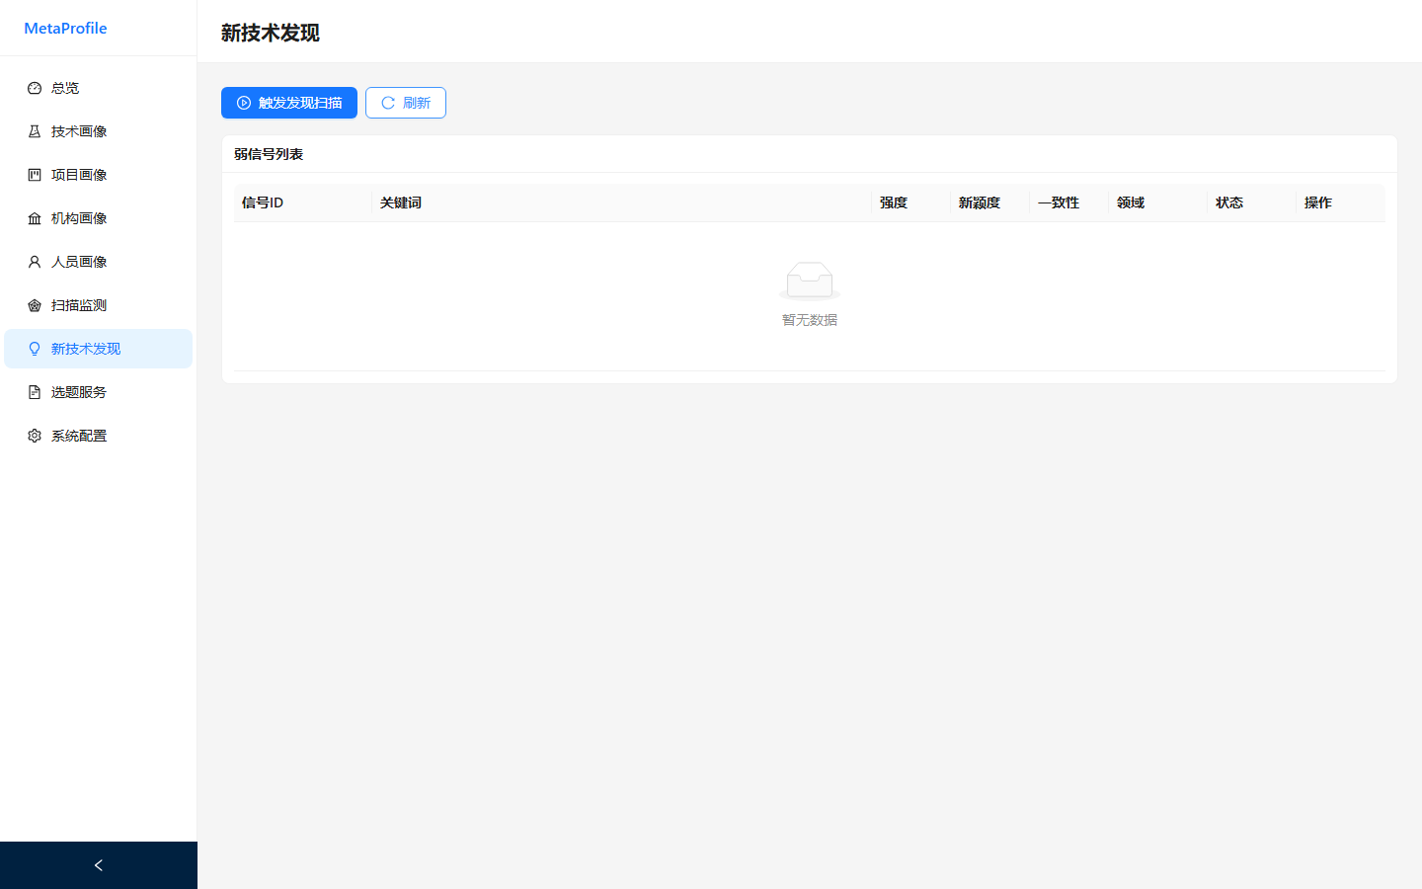
图 TC-DISC-04 执行截图

5.8 选题推荐

TC-TOP-01 选题推荐页加载 【通过】
项目 | 内容
模块 | 选题推荐
步骤 | 访问 /topics
预期 | 操作成功，无异常，UI 正确响应
实际结果 | 执行通过
执行时间 | 2026-06-16 01:13:16
结论 | 通过
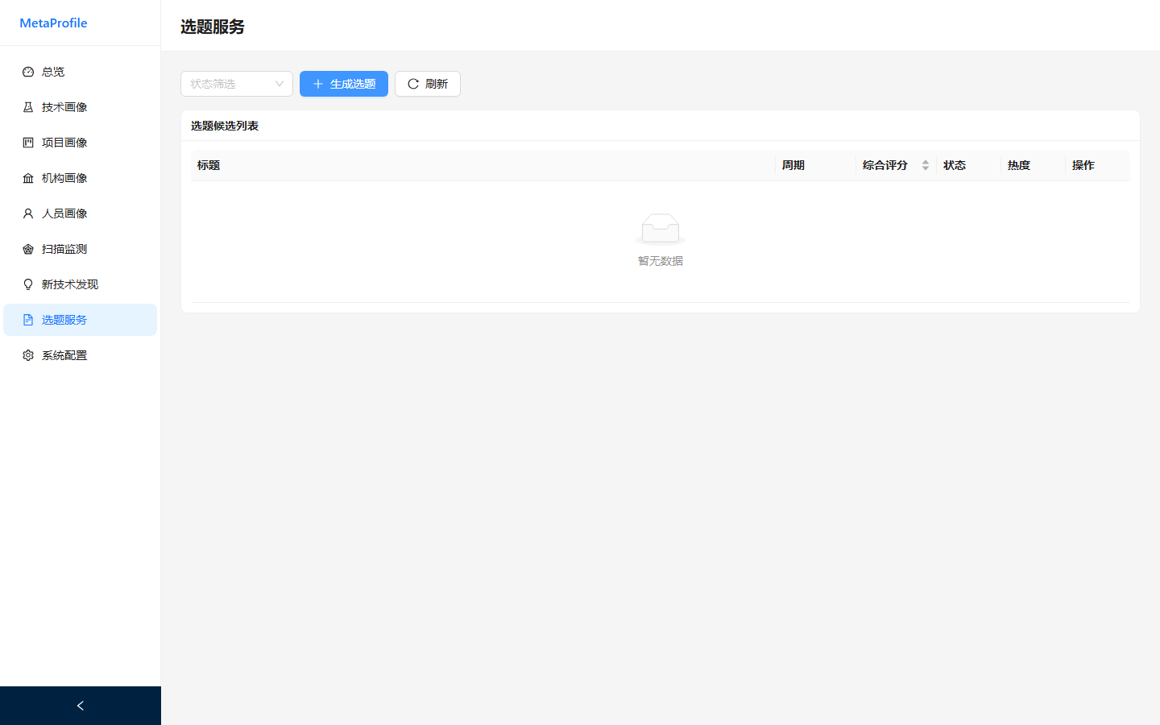
图 TC-TOP-01 执行截图

TC-TOP-02 展开状态筛选下拉控件 【通过】
项目 | 内容
模块 | 选题推荐
步骤 | 点击状态下拉
预期 | 操作成功，无异常，UI 正确响应
实际结果 | 执行通过
执行时间 | 2026-06-16 01:13:17
结论 | 通过
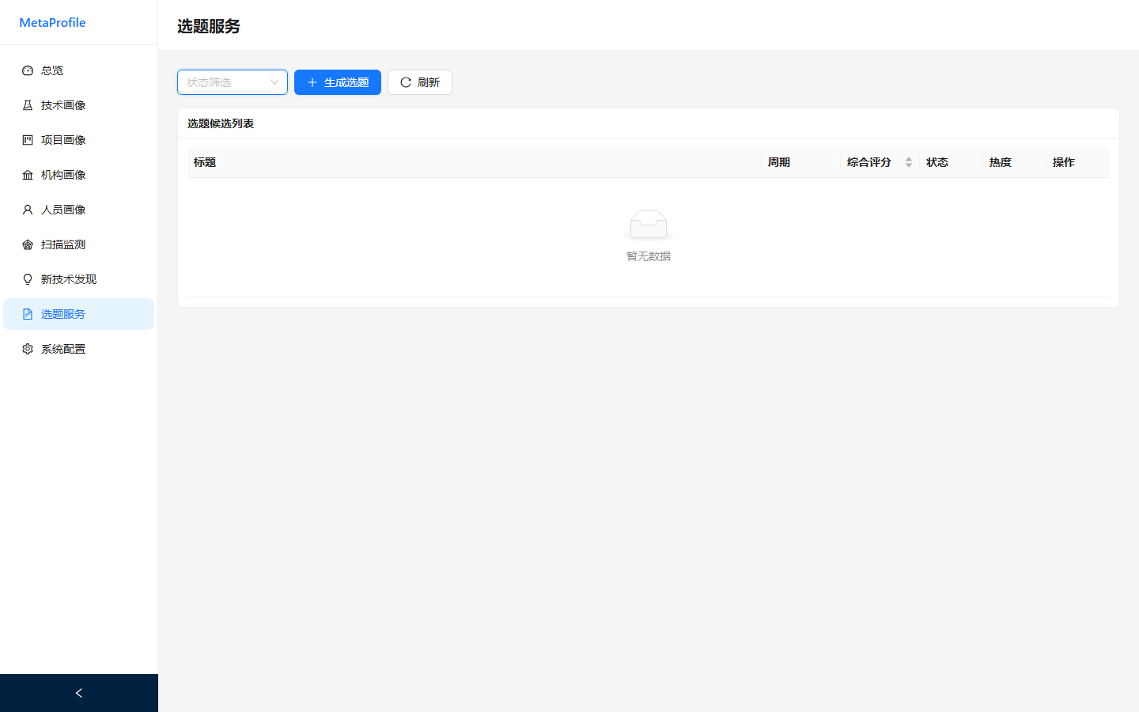
图 TC-TOP-02 执行截图

TC-TOP-03 点击'生成选题'打开表单 【通过】
项目 | 内容
模块 | 选题推荐
步骤 | 点击生成选题
预期 | 操作成功，无异常，UI 正确响应
实际结果 | 执行通过
执行时间 | 2026-06-16 01:13:18
结论 | 通过
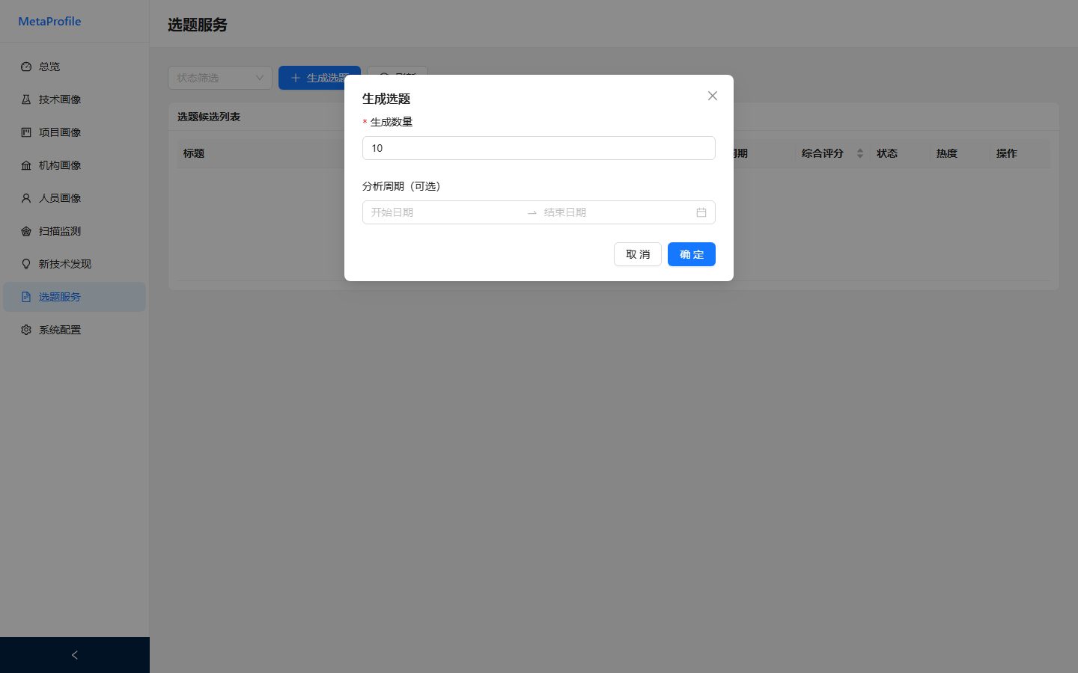
图 TC-TOP-03 执行截图

TC-TOP-04 选题列表渲染 【通过】
项目 | 内容
模块 | 选题推荐
步骤 | 检查表格
预期 | 操作成功，无异常，UI 正确响应
实际结果 | 执行通过
执行时间 | 2026-06-16 01:13:20
结论 | 通过

图 TC-TOP-04 执行截图

TC-TOP-05 刷新 【通过】
项目 | 内容
模块 | 选题推荐
步骤 | 点击刷新
预期 | 操作成功，无异常，UI 正确响应
实际结果 | 执行通过
执行时间 | 2026-06-16 01:13:21
结论 | 通过
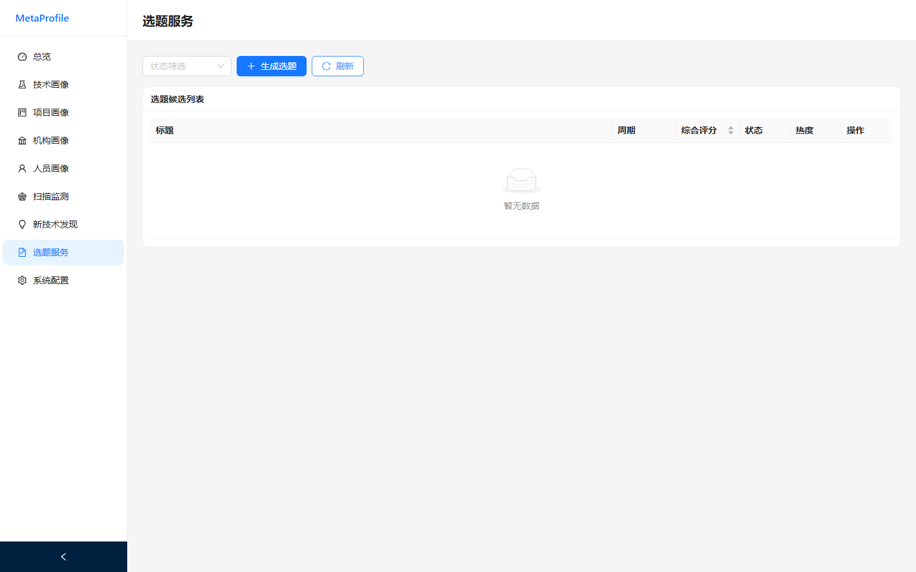
图 TC-TOP-05 执行截图

5.9 系统设置

TC-SET-01 设置页加载 【通过】
项目 | 内容
模块 | 系统设置
步骤 | 访问 /settings
预期 | 操作成功，无异常，UI 正确响应
实际结果 | 执行通过
执行时间 | 2026-06-16 01:13:24
结论 | 通过
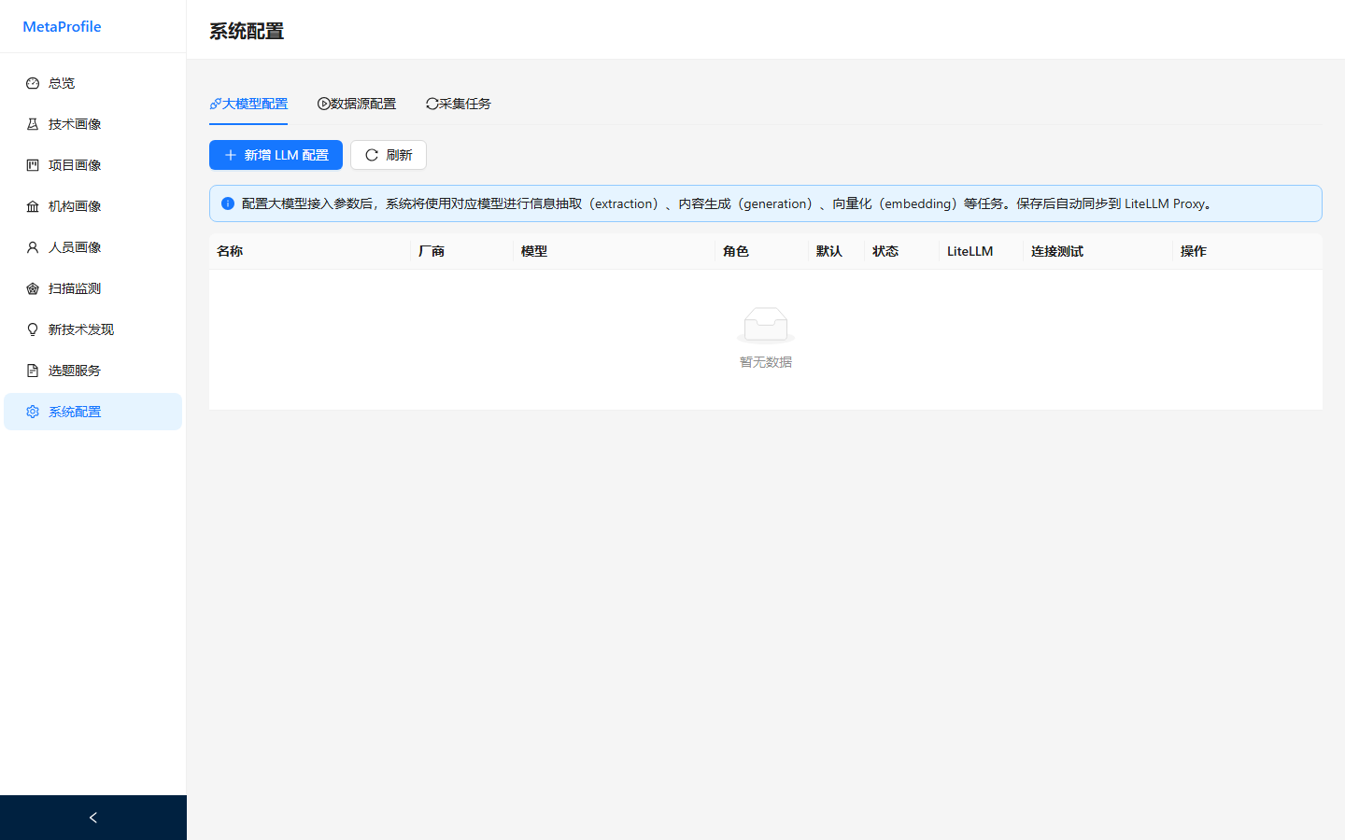
图 TC-SET-01 执行截图

TC-SET-02 切换到'数据源配置'Tab 【通过】
项目 | 内容
模块 | 系统设置
步骤 | 点击Tab
预期 | 操作成功，无异常，UI 正确响应
实际结果 | 执行通过
执行时间 | 2026-06-16 01:13:24
结论 | 通过
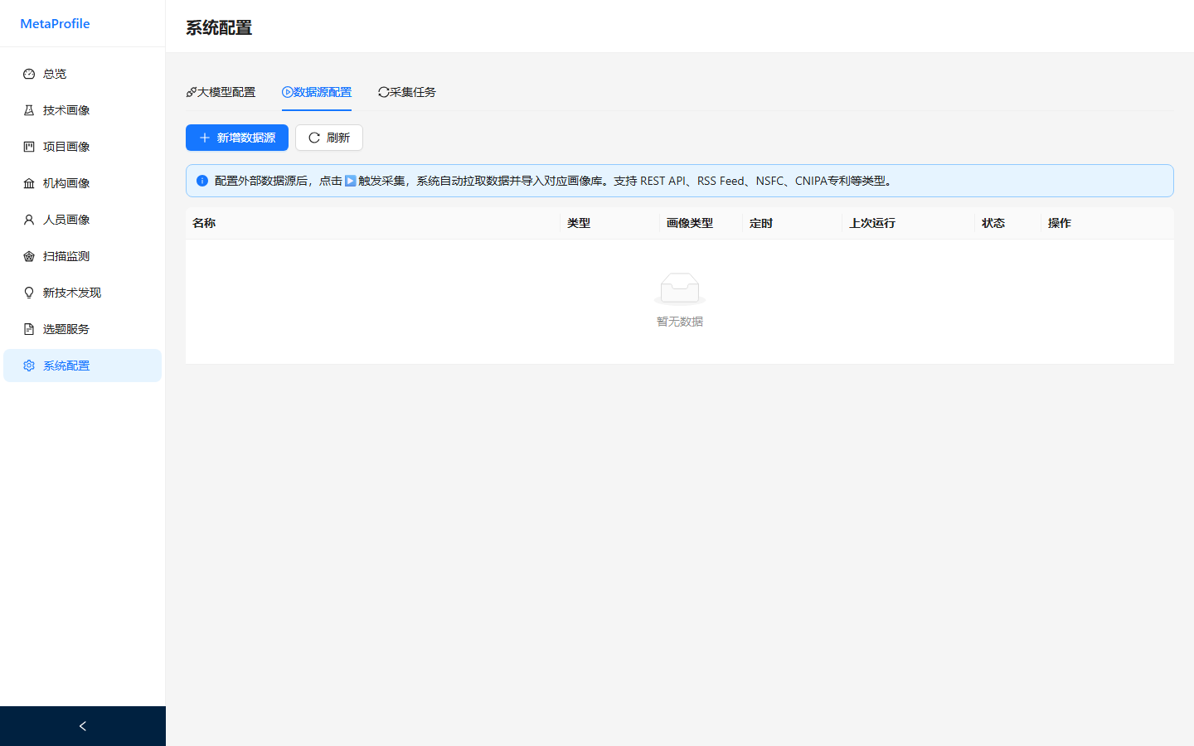
图 TC-SET-02 执行截图

TC-SET-03 切换到'采集任务'Tab 【通过】
项目 | 内容
模块 | 系统设置
步骤 | 点击Tab
预期 | 操作成功，无异常，UI 正确响应
实际结果 | 执行通过
执行时间 | 2026-06-16 01:13:26
结论 | 通过
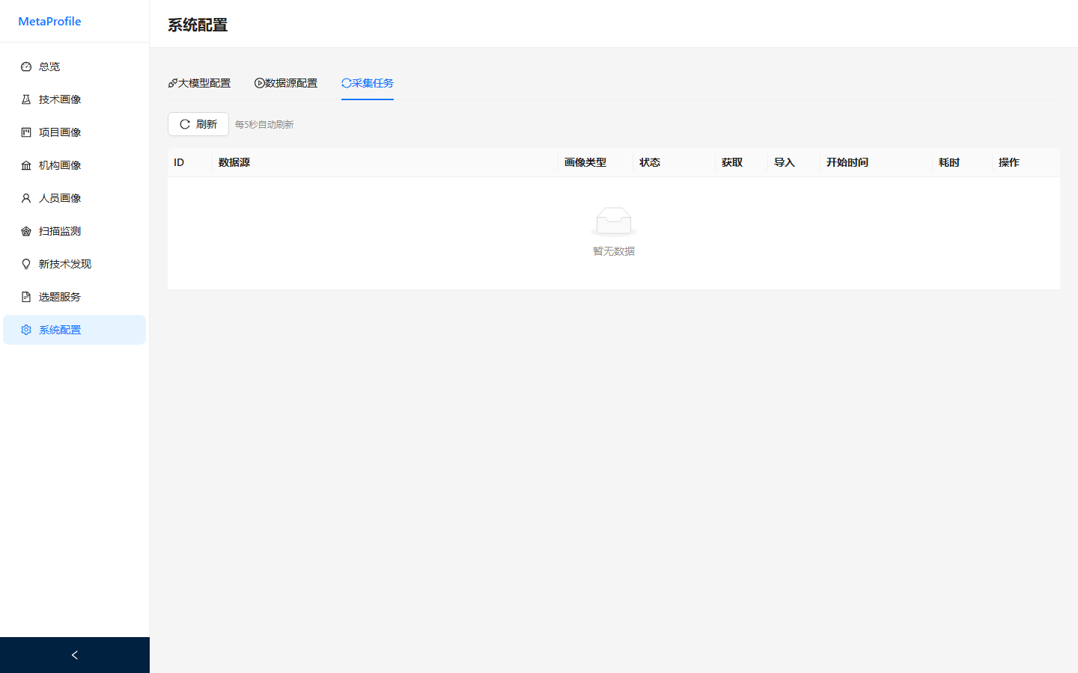
图 TC-SET-03 执行截图

TC-SET-04 切回'大模型配置'Tab 【通过】
项目 | 内容
模块 | 系统设置
步骤 | 点击Tab
预期 | 操作成功，无异常，UI 正确响应
实际结果 | 执行通过
执行时间 | 2026-06-16 01:13:27
结论 | 通过
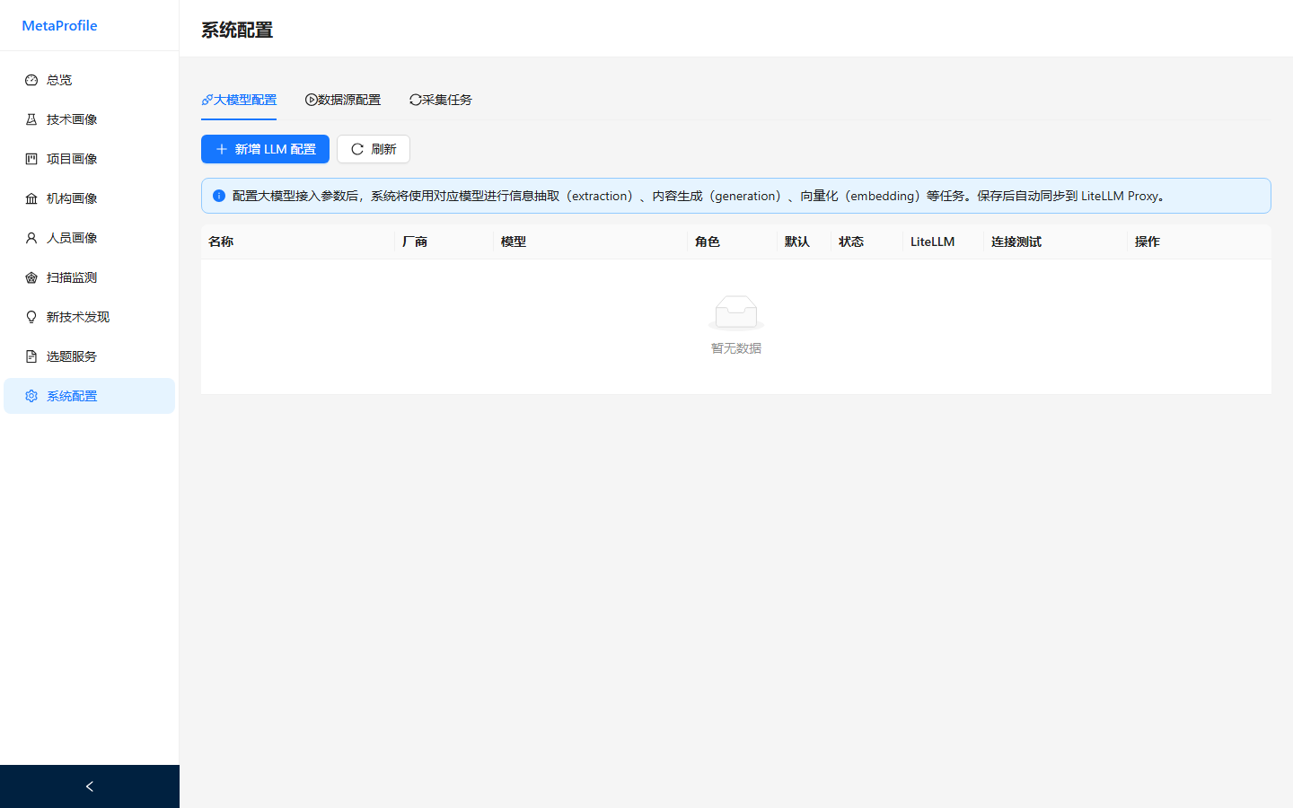
图 TC-SET-04 执行截图

TC-SET-05 LLM 配置表格渲染 【通过】
项目 | 内容
模块 | 系统设置
步骤 | 检查表格
预期 | 操作成功，无异常，UI 正确响应
实际结果 | 执行通过
执行时间 | 2026-06-16 01:13:28
结论 | 通过

图 TC-SET-05 执行截图

第二轮测试结果（R2）
第二轮测试于 2026-06-16 执行，覆盖关系图谱跨画像跳转（方案 A）、前端单元测试与第一轮基线回归，共 10 项用例，全部通过。R2 结果以汇总表呈现，不逐项配图。

R2 测试用例与结果
编号 | 测试项 | 预期结果 | 实际结果 | 结论
TC-JUMP-01 | 点击关系图谱可跳节点（技术/项目/机构/人员） | 跳转至目标画像详情页 | 符合预期 | 通过
TC-JUMP-02 | 跳转路由形如 /{type}/{id} | 路由正确，目标详情加载 | 符合预期 | 通过
TC-JUMP-03 | 来源面包屑显示来源实体与关系 | 面包屑内容正确 | 符合预期 | 通过
TC-JUMP-04 | 点击面包屑来源项 | 返回来源画像 | 符合预期 | 通过
TC-JUMP-05 | 链式多跳（人员→机构→项目→技术） | 各跳正确、可逐级返回 | 符合预期 | 通过
TC-JUMP-06 | 企业/战略节点点击 | 不跳转，普通指针 | 符合预期 | 通过
TC-JUMP-07 | 跳转后刷新页面 | 详情正常，面包屑仅显示来源实体（关系类型丢失） | 符合预期 | 通过
TC-JUMP-08 | 分享详情链接（无 state）打开 | 正常进入详情，无来源上下文 | 符合预期 | 通过
TC-UNIT-01 | 前端单元测试套件（Vitest 4.1.9，26 用例） | 全部通过 | 26 passed | 通过
TC-REG-01 | R1 基线回归（69 用例） | 全部通过 | 69 passed | 通过
前端单元测试（TC-UNIT-01）基于 Vitest 4.1.9 + @testing-library/react 16 + jest-dom 6 + jsdom 29，覆盖 crossProfile 纯函数（10）、useCrossProfileJump 钩子（9）、JumpBreadcrumb 组件（7）共 26 用例；执行 `npm test` 全绿。

6 测试结论
经多轮测试与回归，全部 79 条用例通过，发现 6 项缺陷均已修复。系统功能完整、主要交互正常、关系图谱与详情展示正确。建议准予交付。

